

**课 程 实 验 报 告**

**课程名称： 射频识别技术原理及应用**

**专业班级： 物联网工程1601班**

**学 号： U201614891**

**姓 名： 付内东**

**指导教师： 甘早斌**

**报告日期： 2019年5月19日**

**计算机科学与技术学院**

**目 录**

1 实验一 低频读写器实验 1

1.1 实验目的 1

1.2 实验内容及结果 1

1.3 思考题 3

1.4 实验体会与总结 5

1.5 核心源码说明 6

2 实验二 高频读写器实验ISO14443A 8

2.1 实验目的 8

2.2 实验内容及结果 8

2.3 思考题 19

2.4 实验体会与总结 20

2.5 核心源码说明 21

3 实验三 高频读写器实验ISO15693 25

3.1 实验目的 25

3.2 实验内容及结果 25

3.3 思考题 36

3.4 实验体会与总结 37

3.5 核心源码说明 38

4 实验四 超高频读写器实验 41

4.1 实验目的 41

4.2 实验内容及结果 41

4.3 思考题 51

4.4 实验体会与总结 52

4.5 核心源码说明 53

5 实验五 RFID综合应用实验 58

5.1 需求分析 58

5.2 系统详细设计 58

5.3 系统代码实现 64

5.4 系统测试 81

5.5 总结 91

5.6 系统源代码 92

# 1 实验一 低频读写器实验

## 1.1 实验目的

通过本次实验了解博创科技 RFID 读写器的结构组成，熟悉各个模块的功能，掌握试验箱的连接和操作方法。掌握串口命令参数的意义和设置方式。

了解低频读写器的基本原理，学会如何使用实训软件对低频读写器进行读卡操作（验证性实验）。

学习和掌握在低频读写器的编程操作，对标签进行读操作，了解低频读写器的工作机理，并完成一个示例程序。

## 1.2 实验内容及结果

1、完成低频读写器的标签读取试验

将实验箱接电后选择COM3模块，打开串口调试工具后选择ISO 125K模块点击连接，将125K的卡贴到传感器模块上，可以观察到如图所示的结果

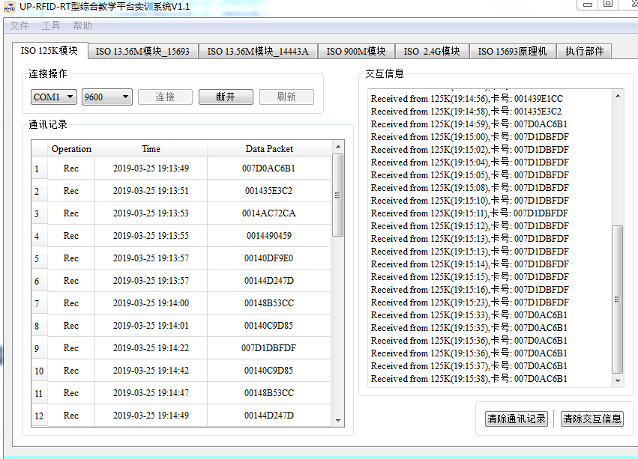

图1.1 低频读写器的标签读取试验结果

通讯记录上详细记录了标签的信息，Rec表示接受到了来自串口的信息，Time为接收时间，Data Packet为卡号。

2、熟悉低频 LF-125K 开发实例，完成低频读写器编程实验，熟悉和了解低频读写器API 函数；分析应用 demo 存在的问题，进而完善应用 demo 的功能。完善的功能包括：记录保存进出的历史记录、停留时间

实验结果：

修改了实验的一点点代码后，我让进出人员的每一次记录显示在视图的最底端，以便于查看，添加的记录分为以下几种情况

（1）当数据库中没有此卡的记录时，首次刷卡的记录即为“进”，如图1.2所示，卡号007D0AC6B1一开始并没有记录，则说明是第一次刷卡进入实验室，显示进。

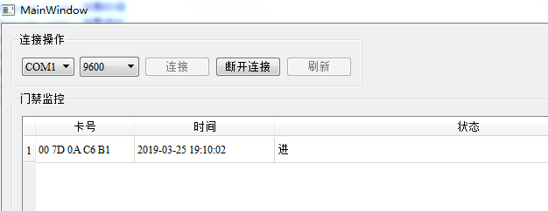

图1.2 第一张卡进

1. 对表格当中的数据从下往上查每一条记录的tagID，查找最近的与读写器读取到的tagID相等的行的状态，若为进，则最新的记录状态为出，若为出，则最新的记录中状态为进。如图1.3所示，卡号007D0AC6B1从下往上读的最近一条记录状态为出，则最新一条记录的状态为进。

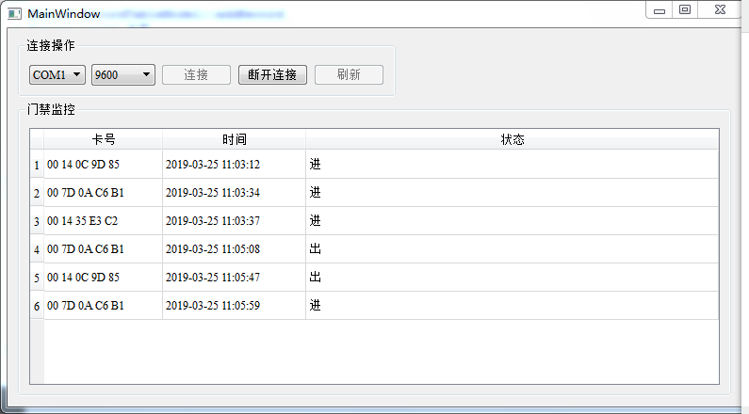

图1.3 卡号007D0AC6B1进

关闭QT程序，打开sql数据库可以看到数据被完好的保存在数据库中

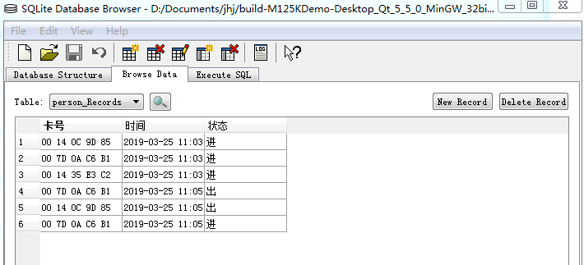

图1.4 数据库中的数据

## 1.3 思考题

1.通过试验箱，反复循环读取十张低频电子标签。在读取过程中可能会遇到哪些问题或发生哪些现象，并分析遇到的这些问题或现象的原因

在进行读取低频电子标签时，遇到了如下问题：

1. 将标签竖起贴在读写器模块上时PC显示无法读取数据。
2. 将多张标签重叠在一起贴在读写器上读写器无法识别

查阅书籍之后觉得原因如下

对第一个问题，由于我们用的是低频无源标签，标签里面的是天线和线圈，是覆盖在标签里的，而且读写的范围很短，只有5cm左右。只有天线接收到特定的电磁波，线圈才能产生感应电流，当将标签竖着放入读写器范围内时，由于不知道线圈和天线安装在标签的哪个地方，可能竖着放置时天线和线圈与读写器的距离没有小于5cm，而且线圈与读写器的接触面积小，无法产生足够的感应电流或根本就没有产生所以无法识别。

对第二个问题，当多张标签一起进行读取时，多张标签同时产生感应电流，读写器无法正确的识别是哪张标签，书上也说了低频标签没有防冲撞能力，读取电子标签时只能一对一进行读取。

1. 在利用低频读写器模拟门禁系统中，如何获取读写器发送过来的卡号？请写出相应的函数体（含注释），并说明函数的调用方法。

void MainWindow::readData()

{

if(serialPort->bytesAvailable() < 5)

return;

QByteArray data = serialPort->readAll();

if(m125dll->LF125K_FrameAnalysis((uint8 *)(data.data())) == 0)

{

QString tagId = CharStringtoHexString(tr(" "),data.data(),data.length());

QString time = CurrentDateTime();

int index = model->findRecord(tagId);

if(index >= 0)

{

QString text = model->record(index).value(2).toString();

if(text == tr("进"))

model->updateRecord(index,tagId,time,tr("出"));

else

model->updateRecord(index,tagId,time,tr("进"));

}

else {

model->addRecord(tagId,time,tr("进"));

}

}

}

利用串口函数serialPort进行读取，函数中data 即为读写器读到的标签的数据，由于标签上记录的数据只有卡号，所以data里的也是卡号，只不过是用二进制表示的数据，利用CharStringtoHexString函数将二进制的string数据转换为16进制的string数据也就是卡号便于我们理解。

## 1.4 实验体会与总结

本次实验做起来其实还好，对着实验手册上做还是蛮快的，就是第一次摸实验箱所以上手有点慢，总体来说难度不大，就是在使用QT程序的时候碰到了几个问题，第一个是中文路径问题，可能是QT版本的问题，如果运行程序的绝对路径中有中文那么执行QT程序时就会报错，很坑，之后我把程序路径改成了全英文路径就好了。另一个是Qt程序本身的问题，他的程序本身就有些问题，我不太懂他的思路，读取卡号信息的时候发现一次只会有一张卡被识别，换张卡就无法被识别，后面和助教仔细地排查问题后发现是updateRecord函数有问题，他的append和setData函数一起用了导致出了些我自己搞不懂的问题所以一次只能识别一张卡。最后我把代码小改了一点，改成了每次会记录信息然后新的刷卡记录记录在最末端，如下：

void RecordTableModel::updateRecord(int row,QString &tagId, QString &time, QString status){

QSqlRecord record;//也可以直接使用sql语句进行,但是sql语句更容易写错

record.append(QSqlField(header.at(0), QVariant::String));

record.append(QSqlField(header.at(1), QVariant::String));

record.append(QSqlField(header.at(2), QVariant::String));

record.setValue(0, QVariant(tagId));

record.setValue(1, QVariant(time));

record.setValue(2, QVariant(status));

this->insertRecord(-1, record);

}

这次实验让我熟悉了实验箱的一些基本操作，熟悉了QT的语法，做之后的实验也能更快上手

## 1.5 核心源码说明

void MainWindow::readData(){

if(serialPort->bytesAvailable() < 5)

return;

QByteArray data = serialPort->readAll();

if(m125dll->LF125K_FrameAnalysis((uint8 *)(data.data())) == 0) {

QString tagId = CharStringtoHexString(tr(" "),data.data(),data.length());

QString time = CurrentDateTime();

int index = model->findRecord(tagId);

if(index >= 0){

QString text = model->record(index).value(2).toString();

if(text == tr("进"))

model->updateRecord(index,tagId,time,tr("出"));

else

model->updateRecord(index,tagId,time,tr("进"));

}

else {

model->addRecord(tagId,time,tr("进"));

}

}

}

readData函数利用serialPort来读取串口发送过来的二进制数据，并利用CharStringtoHexString将其转换成16进制数，也就是我们说的卡号。

接着利用Qt中自带的CurrentDateTime函数获取当前时间，利用findRecord在数据库中由时间顺序从后往前找，依次查找条目，若发现卡号并未记录在数据库中，则调用addRecord在model中插入一行新数据，操作为“进”，若发现该卡号之前有过记录，则进行判断，若最新一次记录为“进”，则调用updateRecord更新记录为“出”，若最新一次记录为“出”，则调用updateRecord更新记录为“进”

其中findRecord定义如下：

int RecordTableModel::findRecord(const QString &tagId){

for(int row=rowCount(); row>=0; row--){

if(data(index(row, 0)).toString() == tagId)

return row;

}

return -1;

}

逐行查找数据库中的记录，若发现卡号在数据库中存在，则返回行号，若不存在，则返回-1.

updateRecord函数定义如下：

void RecordTableModel::updateRecord(int row,QString &tagId, QString &time, QString status)

{

QSqlRecord record;//也可以直接使用sql语句进行,但是sql语句更容易写错

record.append(QSqlField(header.at(0), QVariant::String));

record.append(QSqlField(header.at(1), QVariant::String));

record.append(QSqlField(header.at(2), QVariant::String));

record.setValue(0, QVariant(tagId));

record.setValue(1, QVariant(time));

record.setValue(2, QVariant(status));

this->insertRecord(-1, record);

}

新建QSqlRecord 类型的变量record，调用setValue函数设置插入行的项数是什么。然后调用setValue将相应项的数据填好，利用insertRecord在model的最后一行插入数据，表示这是最近的人员的进出情况。

addRecord函数定义如下：

int RecordTableModel::addRecord(QString &tagId, QString &time, QString status)

{

QSqlRecord record;//也可以直接使用sql语句进行,但是sql语句更容易写错

record.append(QSqlField(header.at(0), QVariant::String));

record.append(QSqlField(header.at(1), QVariant::String));

record.append(QSqlField(header.at(2), QVariant::String));

record.setValue(0, QVariant(tagId));

record.setValue(1, QVariant(time));

record.setValue(2, QVariant(status));

insertRecord(-1, record);

return rowCount();

}

经过个人修改后和updateRecord函数没啥区别了（

最后QT程序退出时，会调用析构函数

MainWindow::~MainWindow(){

model->submitAll();

delete model;

delete db;

delete m125dll;

delete intValidator;

delete serialPort;

delete ui;

}

其中model->submitAll()函数将所有暂存在model中的数据上传到数据库中。

**2 实验二 高频读写器实验ISO14443A**

## 2.1 实验目的

通过本次实验了解高频读写器的基本原理，学会如何使用高频读写器，掌握串口命令参数的意义和设置方式。

阅读和了解 ISO14443A 协议的主要内容，进一步加深对 S50 卡的存储结构和ISO14443A 协议的理解，掌握 ISO14443A 协议的常用命令的含义和用法。

通过高频读写器的实验，掌握对 S50 卡各个扇区数据的读写方法，并熟悉高频读写器（ISO14443A）API 函数。

## 2.2 实验内容及结果

1. 完成 ISO14443A 协议下标签寻卡、唤醒、休眠实验

（1） 寻卡

将实验箱通电，打开RFIDEMO软件后选择ISO 13.56M模块，点击连接，如图所示

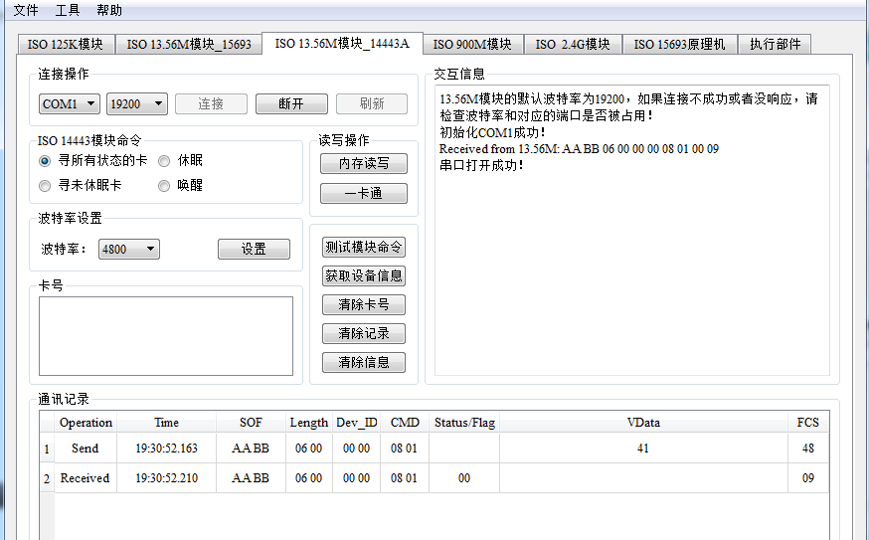

图2.1 模块连接

将1443A卡放入读写器读写范围后，选择寻所有状态的卡然后点击测试模块命令，可以看到记录如下：

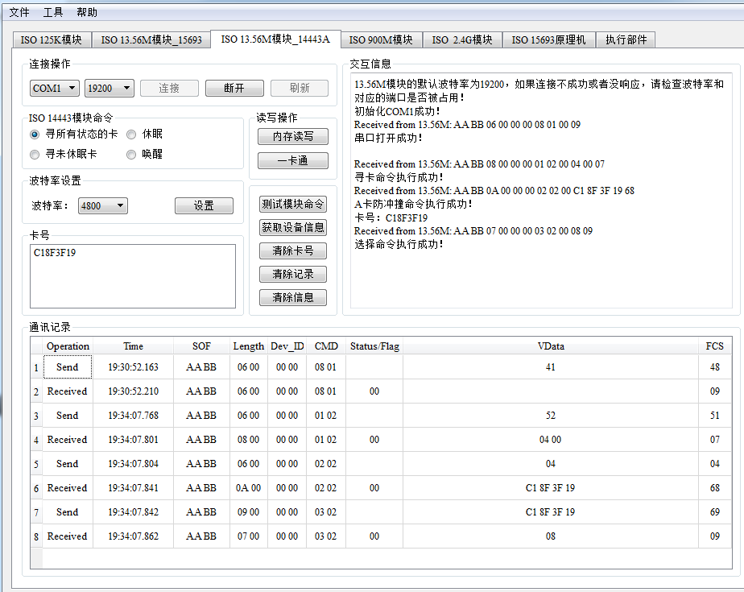

图2.2 寻所有卡操作

其中Operation有两种，Send和Receive，表示从串口发送命令还是从串口接收数据。Time表示执行操作时的时间，SOF列为Send和Receive的帧起始字，固定为0xAABB。

Length表示这帧的长度字，低字节在前，高字节在后，所以应该反着读，如0x000A。A指的是DEV_ID，CMD，STATUS，VDATA，FCS列的总长度。

DEV_ID为设备的ID，默认都为0000。CMD为command，表示执行的命令，也是低字节在前，高字节在后，这里的0x0201就表示执行寻所有卡的操作。

STATUS/FLAG列用于标识命令是否执行成功，如成功则为00。

FCS为该帧的检验和。

（2）寻未休眠卡

选择寻未休眠卡，点击测试模块指令，结果如下：

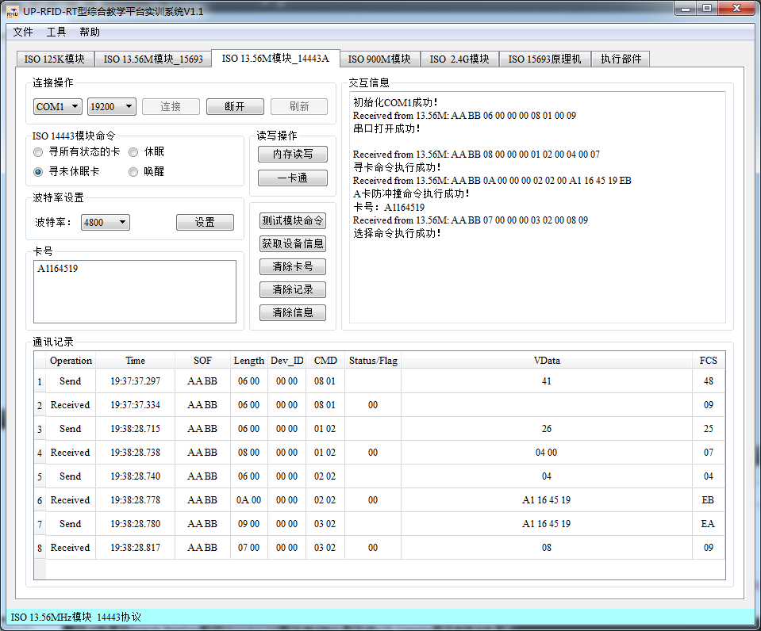

图2.3 寻未休眠卡

1. 休眠操作

将卡片放在读写器范围内，选择休眠操作，点击测试模块指令后结果如下：

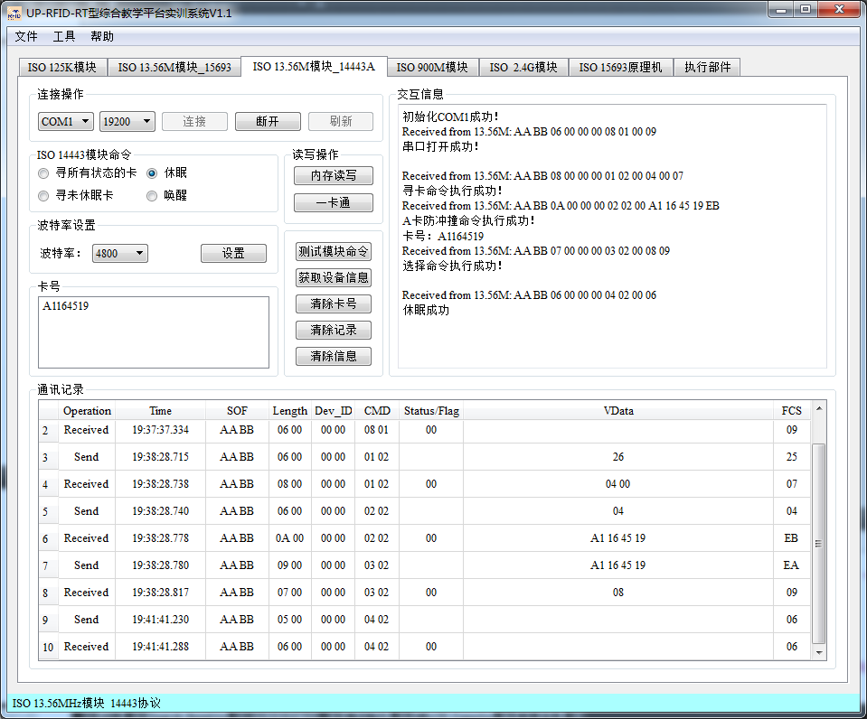

图2.4 休眠卡操作

可以看到执行了休眠操作，指令为0x0203

休眠后再次查找所有状态的卡，可以看到无法查找到

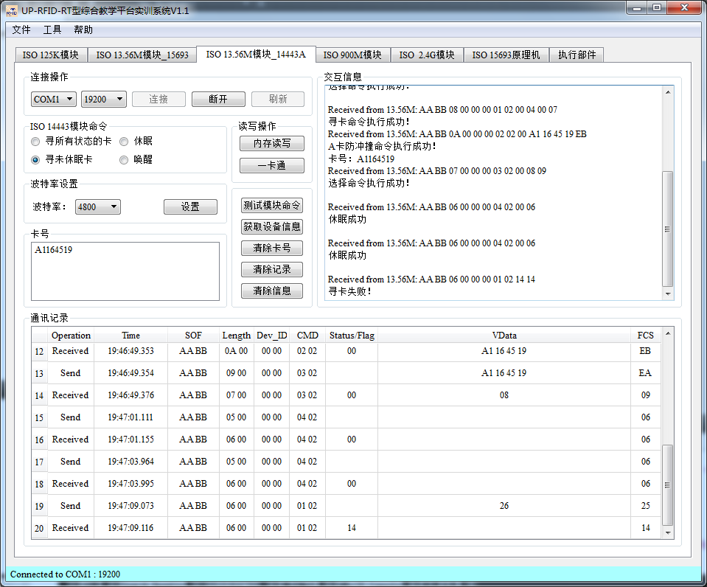

图2.5 休眠后寻未休眠卡

1. 唤醒卡片

选择唤醒，点击测试模块指令，可以看到卡被成功唤醒，如图

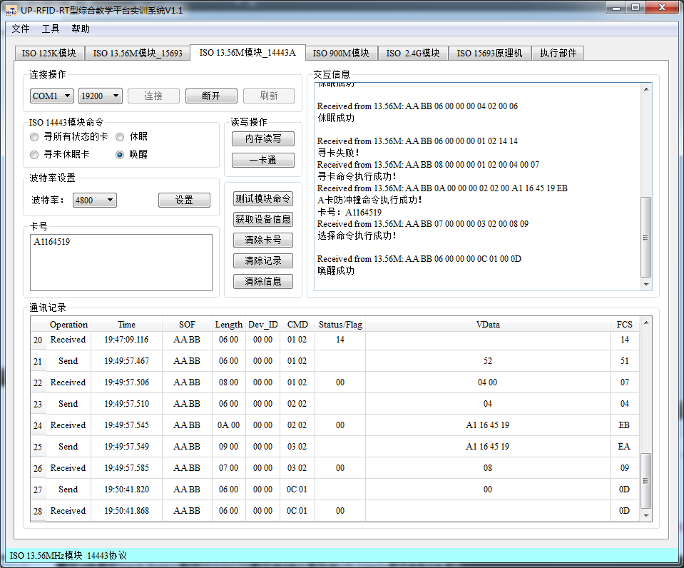

图2.6 唤醒操作

可以看到执行了0x010C唤醒指令，卡被成功唤醒。

1. 完成 ISO14443A 协议下标签内存读写实验

选择一张卡片，点击内存读写操作，出现如图界面

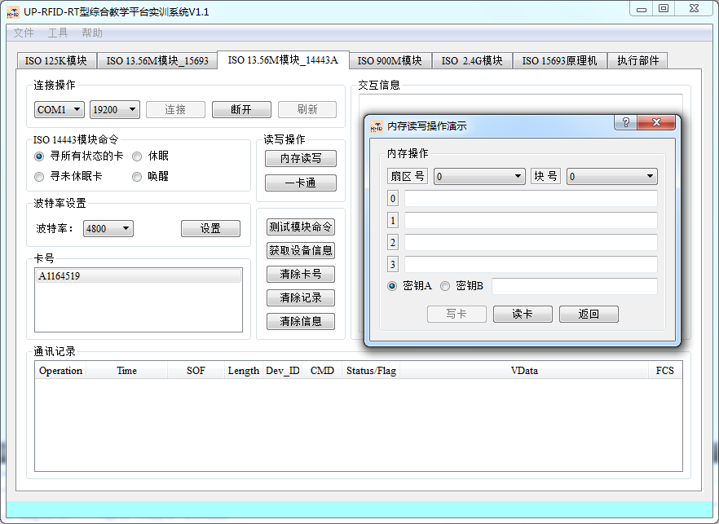

图2.7 内存读写操作

输入密钥FFFFFFFF点击点击读卡按钮后可以看到卡中信息

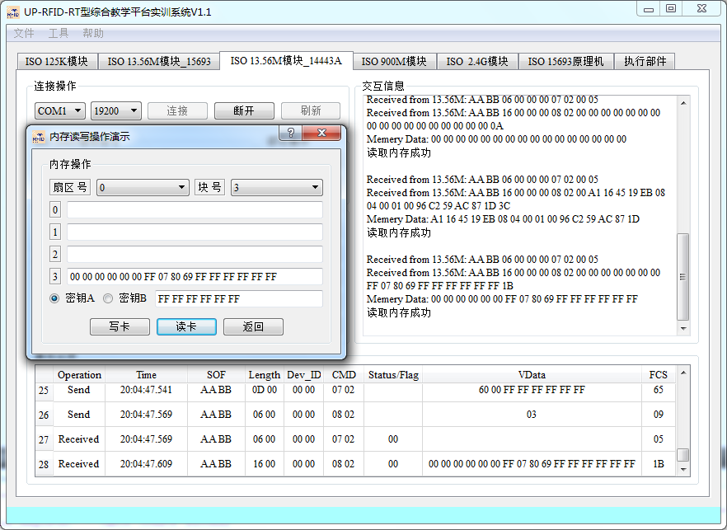

图2.8 数据块3信息

可以看到数据块3中放置的是密码A，存取控制码，密码B的信息，不能随意修改。

写入数据时将要写入的数据写在对应的空槽中，然后点击写卡按钮即可，交互信息中会显示写入成功。

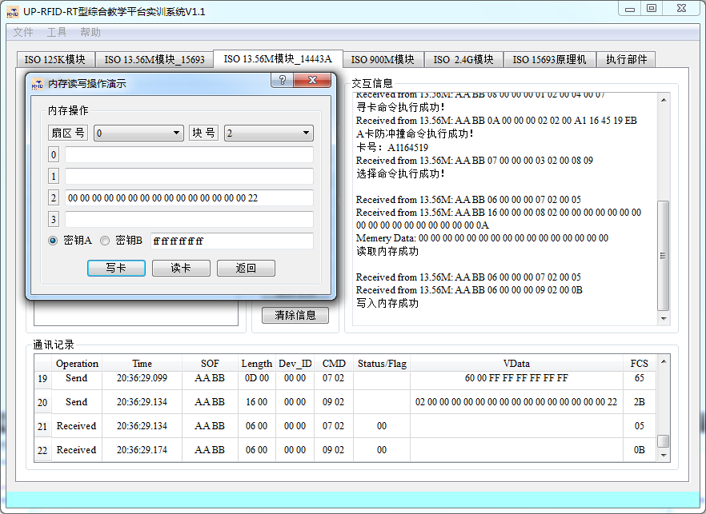

图2.9 写入内存

1. 完成 ISO14443A 协议下标签一卡通实验

点击模拟一卡通操作，出现模拟一卡通界面，进行初始化操作：

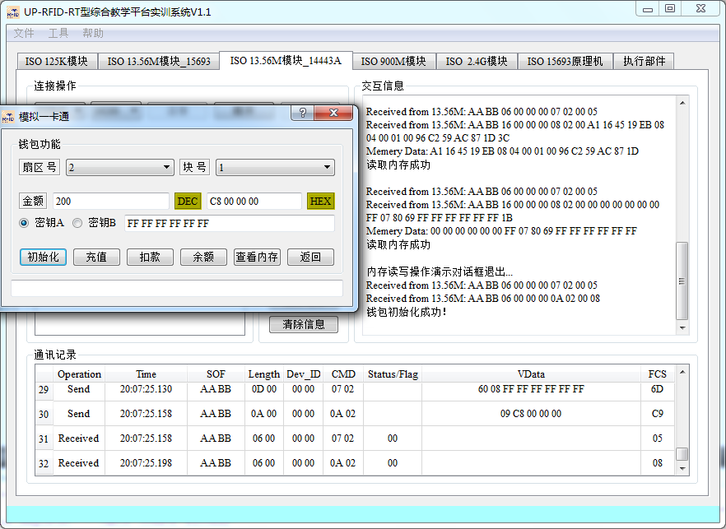

图2.10 钱包初始化

可以看到金额后的数据框中是金额变为16进制后的数据。

点击查看内存可以看到现在内存中存储的信息

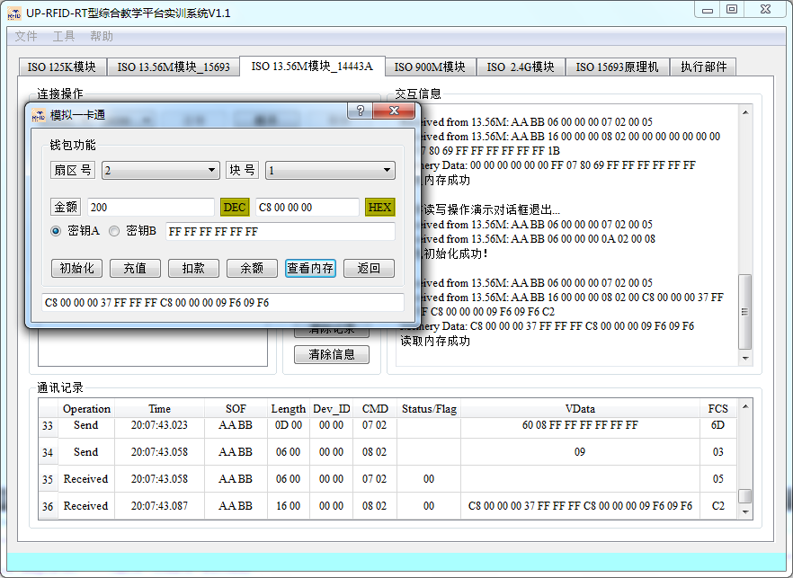

图2.11 查看内存

可以看到金额被存放在最前端，之后的是FFFFFFFFF-金额所代表的的16进制数，而末尾的8个数是扇区号加上块号的结果用十六进制表示出来的，即扇区号*4+块号和它的非值。

点击扣款按钮后再查看金额可以看到金额减少了

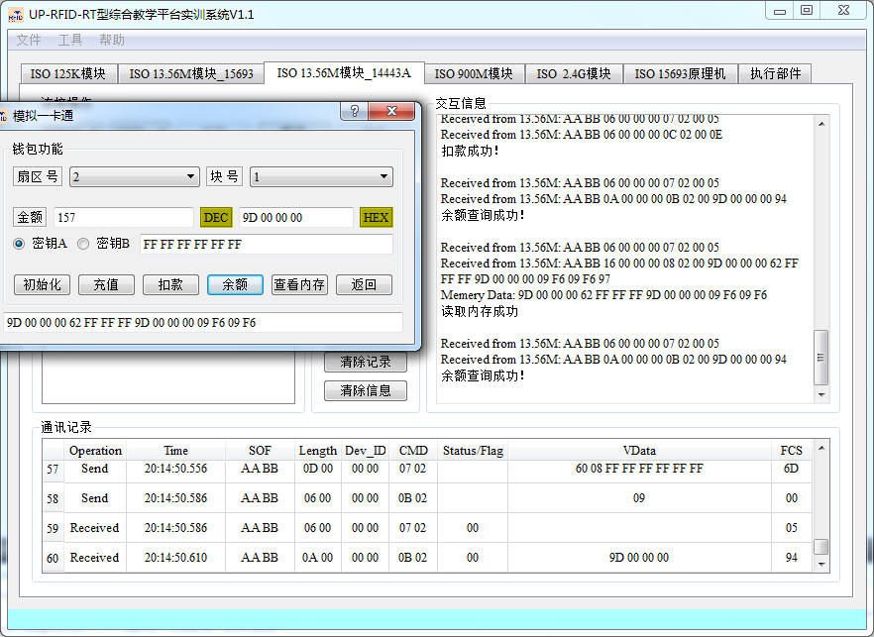

图2.12 扣款后的余额查询

1. 熟悉和了解高频 HF1356M 14443A 开发实例，掌握高频读写器（14443A）API 函数，并通过编程实现对 S50 卡的指定内存进行数据读写、充值、减值

打开QT应用程序，录入用户信息

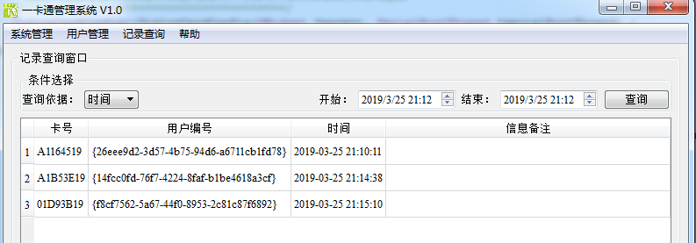

图2.13 用户信息录入

录入信息后对一卡通进行初始化，充钱操作

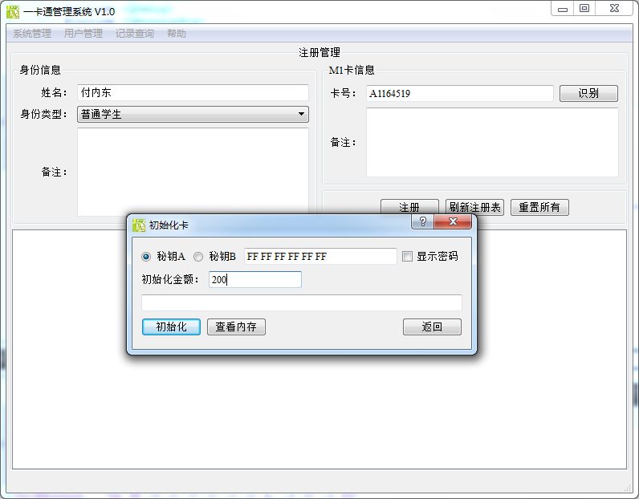

图2.14 读一卡通进行初始化

初始化完成后进行模拟消费

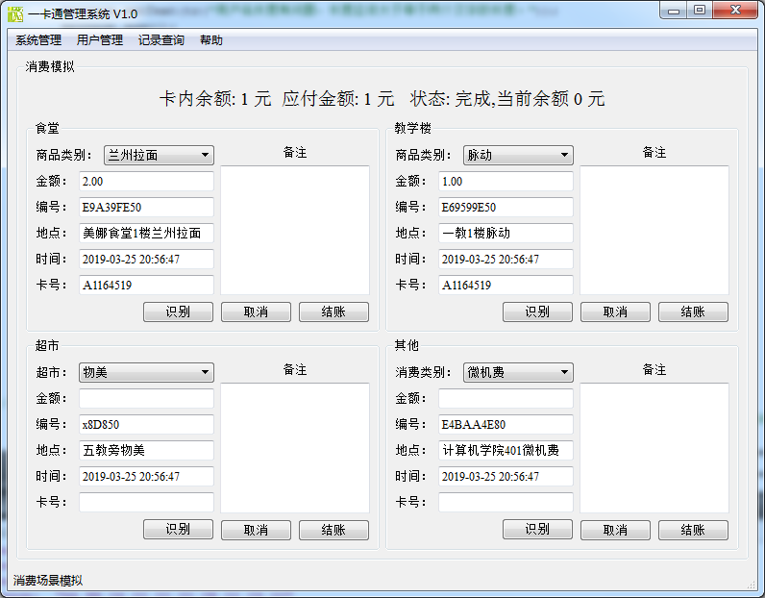

图2.15 模拟消费

可以看到卡内余额为一元时买了一瓶水，余额为0。

进行一卡通的充值：

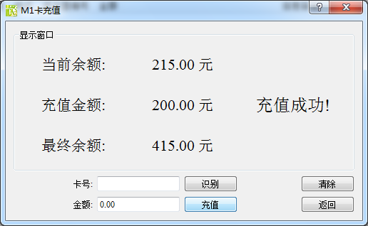

图2.16 一卡通充值

可以看到现在卡内已经有415元

若卡没有在读写器范围内则会显示充值失败

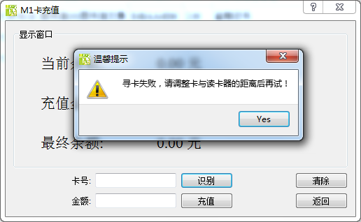

图2.17 充值失败

当然可以对消费进行更多的操作

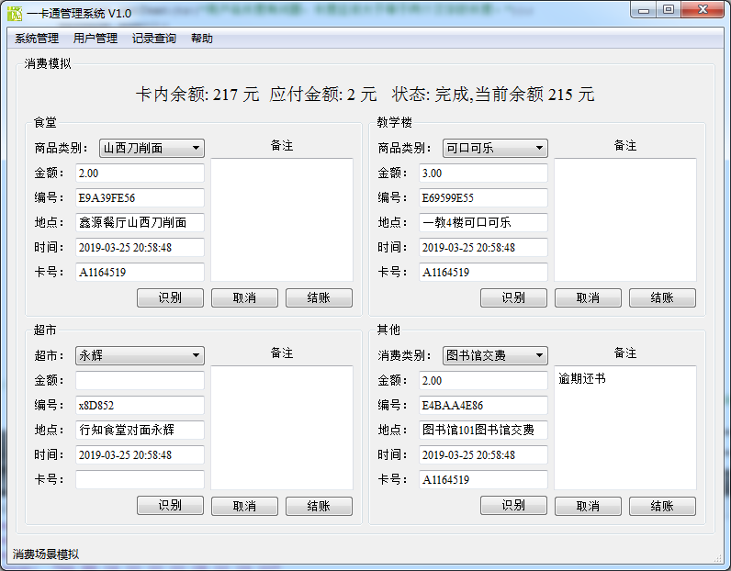

图2.18 消费

可以去管理系统进行消费查询

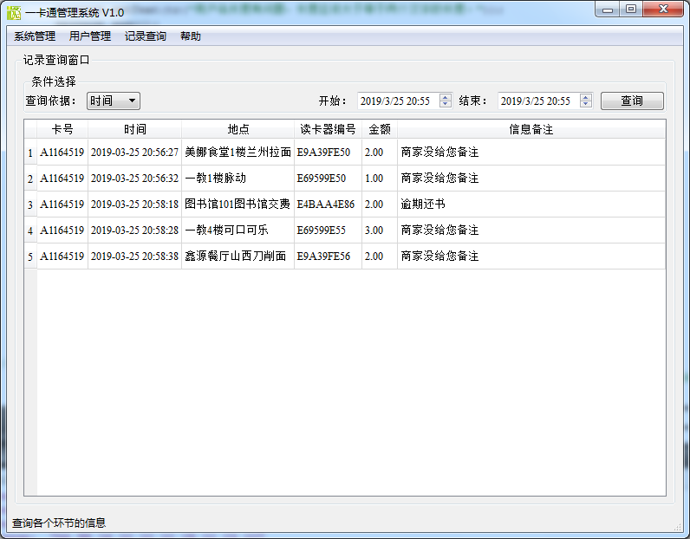

图2.19 消费查询

进行完所有操作后对用户进行注销

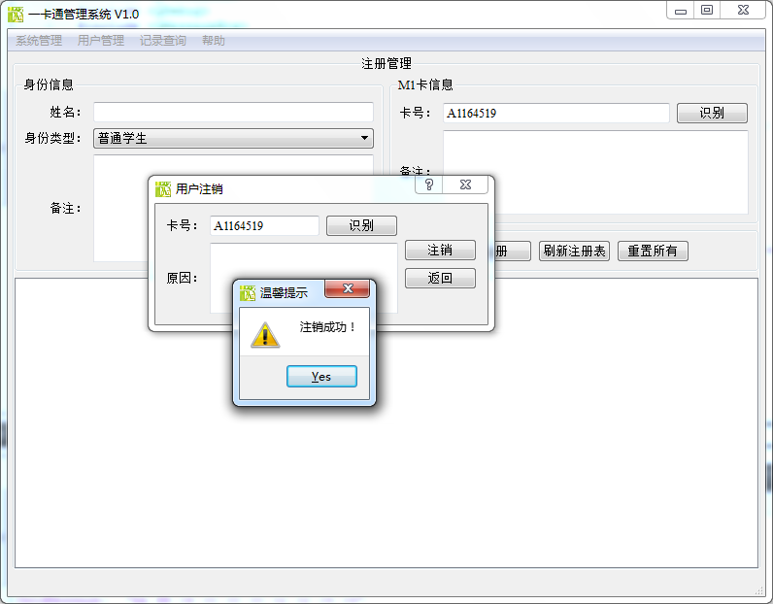

图2.20 注销用户

可以查看用户的注销记录

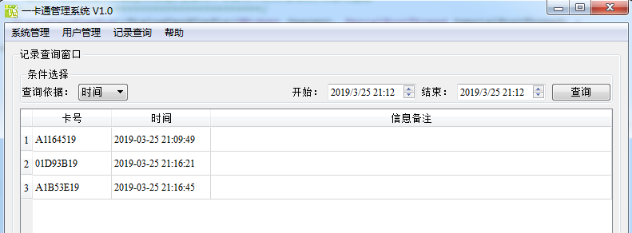

图2.21 用户注销记录

## 2.3 思考题

1. S50 卡共有 16 个扇区，请问第 4 扇区的绝对块地址号是多少？请详细说明计算的方法和依据

绝对地址号为扇区块号*4+块号，所以是4*4 - 4*4+3，地址块号从16-19.

1. S50 卡第 1 扇区第 0 块是否可读写？为什么？

可读写，只有0号扇区的第0块是不可写的，存放卡片的序列号，其他块的第0块都可被读写

1. “S50 卡共有 16 个扇区，每个扇区由 4 块组成，第 4 块为控制块，其余三块为数据块，都可用于存储数据”。这句话正确吗？如果不正确，请改正

正确，第4号也就是块3用来存放密码A、存取控制、密码B信息，为控制块，其他块都是用于存储数的数据块

1. S50 卡的数据块用于存储数据时，可以有哪几种用途?

用于存储卡片的序列号或用户数据

1. 如何将一张空白的 S50 卡初始化成电子钱包？



图2.22 初始化电子钱包

由图可知，将初始金额写入非数据块3和扇区0的数据块0的位置后，点击初始化按钮即可将卡初始化为电子钱包。

由图可知，首先发送0x0207，RC632_CMD_AUTHENTICATION授权命令字后再发送0x020A命令，RC632_CMD_M1INITVALM1卡钱包初始化命令字对钱包进行初始化，可以看到通讯记录中连续发送了这两条命令，而这两条命令也被正确执行并返回来信息。

## 2.4 实验体会与总结

这次实验工作量是真的大，虽然是一步步按着书上的来但按部就班还是要好久，几乎一整个晚上都在实验室做这个，还好也算顺利完成了。不过还是碰到了点小问题，是QT程序的，我们发现进行充值或者初始化的时候没办法输入数字0，后面大家找了找发现是因为程序里有个地方使用正则表达式的时候忘记把0加上了就是这一行

QRegExp rx("^[1-9]{1,3}\\.[0-9]{1,2}");

所以又改了一一点点代码，把里面的1改成了0最后可以成功输入数字0了。

这次实验还是有收获的，知道了1443A卡的工作模式以及卡里存储的数据分别代表了什么意思，知道了串口之间的通信确确实实是二进制的交流，知道了卡的存储结构是什么，了解了生活中一卡通的工作方式。 以及在真正开始读代码的时候被支配的恐惧，当真正要去读懂代码的时候我才发现对1443A协议的理解还是欠缺了好多以及还是有些佩服写出这个代码的人的，毕竟自己目前是真写不出来，不仔细去了解1443A协议的规范以及熟练使用Qt和数据库是无法将这个程序写好的。最后的实验自己是一卡通需要对标签进行读写的操作所以必须得将这些东西搞懂才行。

## 2.5 核心源码说明

（1）读取卡内信息

/**

* @brief MainWindow::on_serialMsgreceived

* @param bytes 接收到的数据字节数组

* 串口接收消息后的处理槽函数

*/

void MainWindow::on_serialMsgreceived(QByteArray bytes){

M1356_RspFrame_t frame = m1356dll->M1356_RspFrameConstructor(bytes);

if(frame.status.left(2) == "00")

{

if(frame.cmd.remove(" ") == "0102")//寻卡

{

uint16 frameLen;

quint8 buffer[1];

uint8 *p;

memset(buffer, 0, 1);

buffer[0] = 0x04;

p = m1356dll->RC632_SendCmdReq(RC632_CMD_ANTICOLL, buffer, 1);

frameLen = BUILD_UINT16(p[0], p[1]);

serialPortThread->writeData((char *)(p + 2 ),frameLen);

}

else if(frame.cmd.remove(" ") == "0202")//寻卡结果

{

uint16 frameLen;

quint8 buffer[4];

uint8 *p;

memset(buffer, 0, 4);

QSTRING_TO_HEX(frame.vdata.remove(" "),buffer,4); // 卡号

p = m1356dll->RC632_SendCmdReq(RC632_CMD_SELECT,buffer,4);

frameLen = BUILD_UINT16(p[0], p[1]);

serialPortThread->writeData((char *)(p + 2 ),frameLen);

tagId = frame.vdata.remove(" ");

}

else if(frame.cmd.remove(" ") == "0302")

{

emit sendCardId(tagId);

}

}

else

{

if(frame.cmd.remove(" ") == "0102")//寻卡

{

QMessageBox::warning(this,tr("温馨提示"),tr("寻卡失败，请调整卡与读卡器的距离后再试！"),QMessageBox::Yes);

}

else if(frame.cmd.remove(" ") == "0202")//寻卡结果

{

QMessageBox::warning(this,tr("温馨提示"),tr("A卡防冲撞失败，请调整卡与读卡器的距离后再试！"),QMessageBox::Yes);

}

}

}

解释：该函数用于接收标签发来的信息，函数调用m1356dll的M1356_RspFrameConstructor方法将电子标签传回来的信息存入到M1356_RspFrame_t 类型的变量frame中，对传回的值进行判断已进行下一步操作。

由1443A协议可知，读写器会先发出0x0201命令进行寻所有未休眠卡的操作，而若有标签在这一读写范围内则会被识别并向读写器返一个值，若status为00则表示当前的命令已被顺利执行，可以进行下一步操作，若status不为0,，则判断是哪一种错误，若传回来的data中cmd段为0x0201，则表示寻卡失败，没有卡在识别范围内，若cmd段为0x0202，则表示有多张卡在识别范围内但防冲撞算法并没有起到作用。

反之，若status为00，则表示寻未休眠卡命令成功，则之后会继续利用serialPortThread->writeData方法执行防冲撞指令（0x0202）和选择命令（0x0203），便于后面的内存读写和一卡通操作。

TagID被存储在返回数据的Vdata字段，当三条指令被执行完毕后，函数执行emit sendCardId(tagId)将tagID传给sendCardID函数，该函数与on_tagIdReceived函数相关联后把tagid显示在文本框中，完成标签的识别过程。

（2）向卡内写入信息

/**

* @brief SerialPortThread::writeData

* @param data 要发送的数据

* @param frameLen 一帧数据的长度

* @param echo 用于控制是否回显

* 发送数据

*/

void SerialPortThread::writeData(char * data, int frameLen, bool echo)

{

int count = 0 ;

SendingMsg = CharStringtoHexString(tr(" "),data,frameLen);

qDebug() << "SendMessage: "<< SendingMsg;

if(echo)

emit sendMsg(data,frameLen);

while (frameLen > 0) {

frameLen -= serialPort->write(data,frameLen);

count ++;

if(count > 15)

break;

}

if(!timer->isActive())

timer->start(2000);

delete [] data;

}

WriteData函数为向标签发送数据的函数，函数利用CharStringtoHexString函数将字符串转换成16进制的二进制数后利用串口函数serialPort->write向标签发送数据，看函数说明count似乎是一个控制发送次数的变量，若发送超过16次则说明发送可能失败了退出循环。如果超时了则调用timer->start(2000)函数重新启动定时器，最后删除掉data的内容。

（3）获得标签发来的数据

/**

* @brief SerialPortThread::run

* 线程实体run

*/

void SerialPortThread::run()

{

int count = retryTimes;

QByteArray bytes;

//控制线程循环

while (!Stop) {

if(serialPort->isOpen())

{

if(serialPort->bytesAvailable() >= 4)

{

emit hasResponse();

bytes = serialPort->readAll();

if(bytes.at(0) != (char) 0xAA && bytes.at(1) != (char)0xBB)

continue;

qint16 waitforReadLen = (qint16)((bytes.at(2) & 0x00FF) + ((bytes.at(3) & 0x00FF) << 8)) + 4;

while ((waitforReadLen - bytes.length()) > 0 && count -- > 0)

{

if(serialPort->bytesAvailable() == 0)

QThread::usleep(10);

else

{

bytes += serialPort->readAll();

count = retryTimes;

}

}

count = retryTimes;

for(int i = 0 ; i < bytes.length() ; i ++)

{

if(bytes.at(i) == (char)0xAA && bytes.at(i+1) == (char)0x00)

{

bytes.remove(i + 1,1);

}

}

qDebug() << "RecMessage: "<< CharStringtoHexString(tr(" "),bytes.data(),bytes.length());

emit receivedMsg(bytes);

}

}

QThread::msleep(20);

}

}

解释：

QserialPort 提供的 readAll 方法可以一下读取当前可读的所有数据（相对来说，长度应该小于缓冲区的长度），返回类型为 QByteArray 类型，因此这里定义一个 QByteArray 类型的变量来存储从串口读取的数据，QByteArray 提供了一个加号的重载运算符，可以很方便的将每次读取的字节数组相加放在一起，为此编码思路出来了。在循环体外定义一个 QByteArray 的变量，在循环体里首先判断串口是否打开，如果没有打开则 sleep 一下，如果已经打开，判断是否有可读数据，如果没有继续 sleep，如果有则读取数据。读取数据

利用 QByteArray 的特性，通过累加的方式读取完整的一帧数据（和 13.56MHz 模块发送的数据帧长度有关）。

如果是一帧数据的开始，检测帧头是否符合 RFID 模块对应的串口通信协议的帧头规则，如果不符合则直接舍弃，符合接着读取后面的数据。根据 HF 13.56MHz 模块 14443A 的串口通信协议，第三、第四字节代表一帧数据的长度，则计算该帧要接收的帧总长度，接着判断是否读取到帧尾，如果没有则继续读取，直到读取到该帧对应的长度为止。当读取完整的一帧数据后利用 Qt 的信号插槽机制将该帧数据发送出去。在读取数据的时候考虑异常情况，比如读取一半读卡器被关闭，此时应该跳出循环，否则会浪费 PC 的 CPU，因此在循环等待读取 waitforReadLen 长度是加入循环读取次数控制 count。根据 HF 13.56MHz 模块的串口通信协议，在一帧内部如果有 AA 字节，在其后插入了附加 00 字节，因此需要除。完成这两个特殊处理后读取就完成了

（4）关闭串口

/**

* @brief SerialPortThread::stopThread

* 停止串口线程

*/

void SerialPortThread::stopThread()

{

this->stopTimer();

this->Stop = true;

this->destroyed();

}

解释：调用stopTimer，Stop，destoryed函数停止串口的线程。

# 3 实验三 高频读写器实验ISO15693

## 3.1 实验目的

通过本次实验了解高频读写器的基本原理，学会如何使用高频读写器，掌握系统命令参数的意义和设置方式。

进一步加深对 ISO15693 协议下标签的存储结构以及 ISO15693 协议的理解。

通过读写器试验箱，掌握对 ISO15693 协议下标签读写操作以及 ISO15693 协议标签存储结构的功能，并熟悉高频读写器 API 函数。

## 3.2 实验内容及结果

1、完成 ISO15693 协议下的单标签和多标签手工寻卡和自动寻卡

打开串口进行连接，如图3.1所示

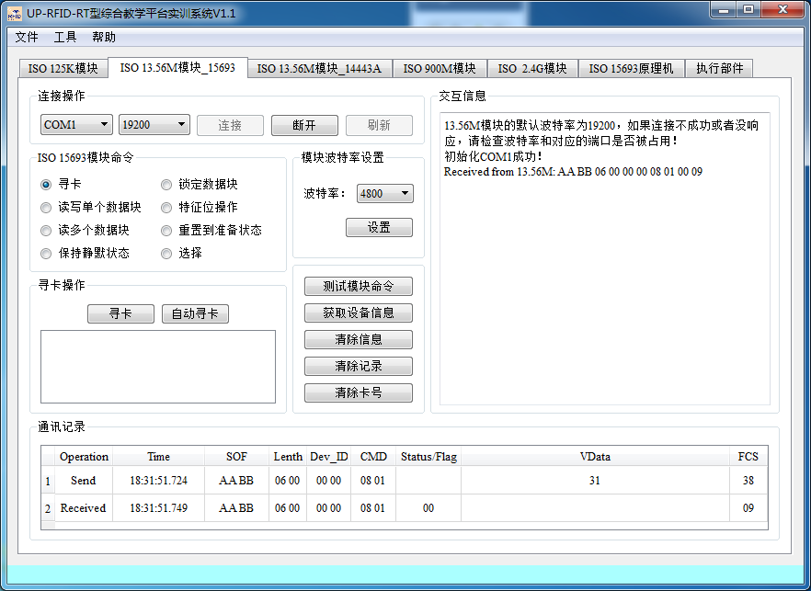

图3.1 连接串口

之后将单标签放入读写器识别范围内进行寻卡操作，首先是手动寻卡，点击寻卡按钮，看是否有信息显示。

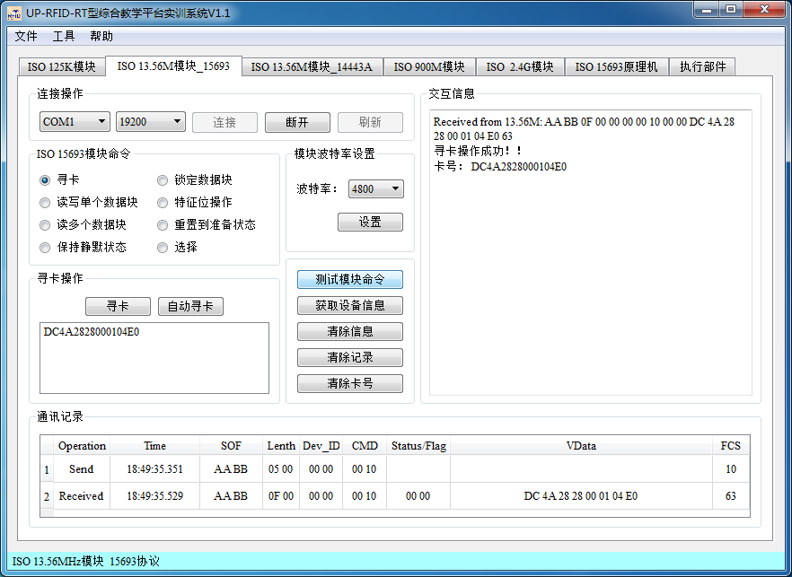

图3.2 单标签手动寻卡

可以看到卡号被读写器识别，读写器发送寻卡指令，而标签接收到指令后发送数据给读卡器，手动寻卡命令为0x1000，VData是该标签的卡号，length为从Length开始到FCS结束的长度，DEV_ID代表设备ID，Status/Flag为状态标志位，成功执行命令则为0000。

接着点击自动寻卡按钮，看读写器是否能够自动寻卡

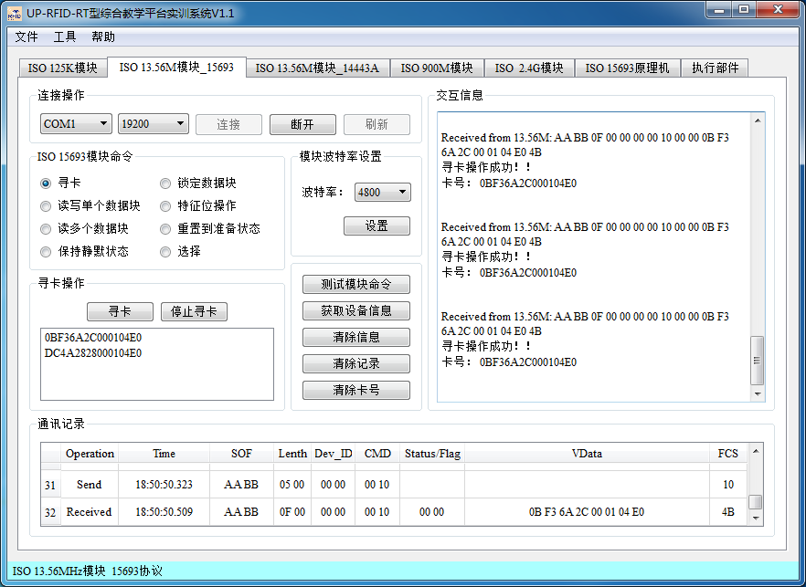

图3.3 单标签自动寻卡

可以看到标签被自动寻到了，右边交互信息界面一直显示寻卡操作成功。

接着将多个标签放入读卡器识别范围点击寻卡，看读卡器的读取效果

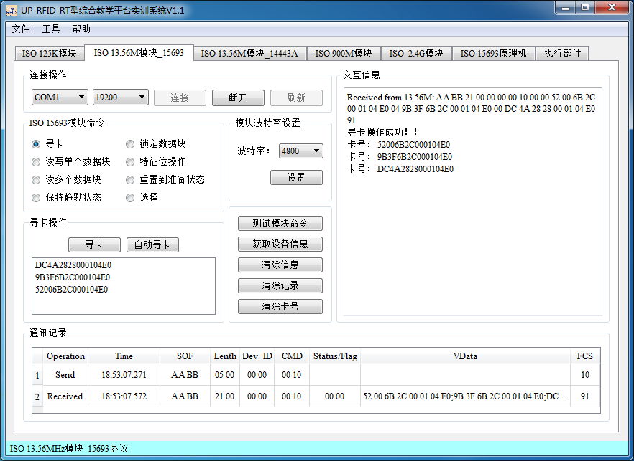

图3.4 多标签手动寻卡

我放了5张卡在识别范围内，但读出来了三张卡，可以知道有两张卡由于冲突或其他原因并未被读取出来

接着点击自动寻卡按钮，看自动寻卡的结果

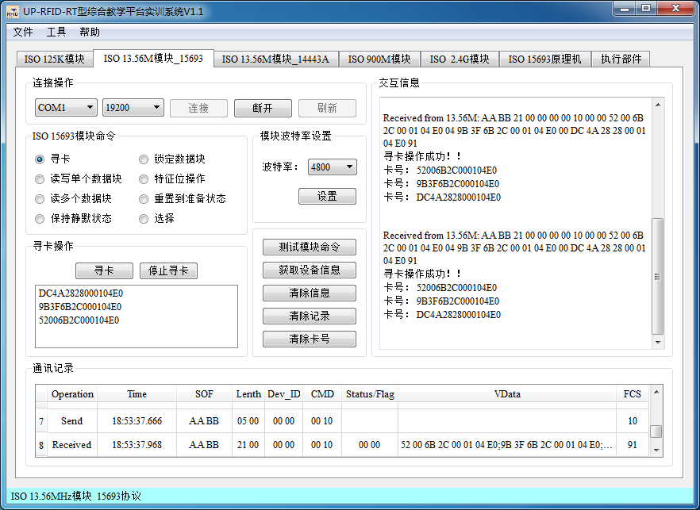

图3.5 多标签自动寻卡

可以看到也是读取了三张卡片的数据

1. 根据标签内存地址，完成 ISO15693 协议下标签指定地址的数据读写实验

读取时首先在界面中点击选中一张卡然后选择读写单个模块，点击测试模块指令后出现如下界面

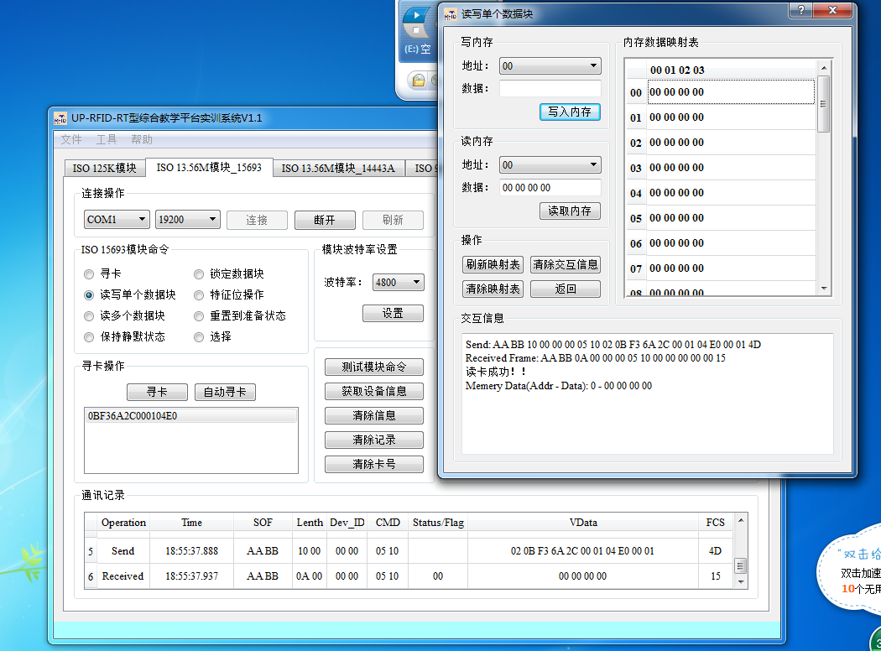6

图3.6 读取单个数据块

可以读取到00地址的数据为00000000。读取数据块的命令为0x1005。

由于数据块中没有数据，将数据写入相应的文本框中，点击写入内存即可

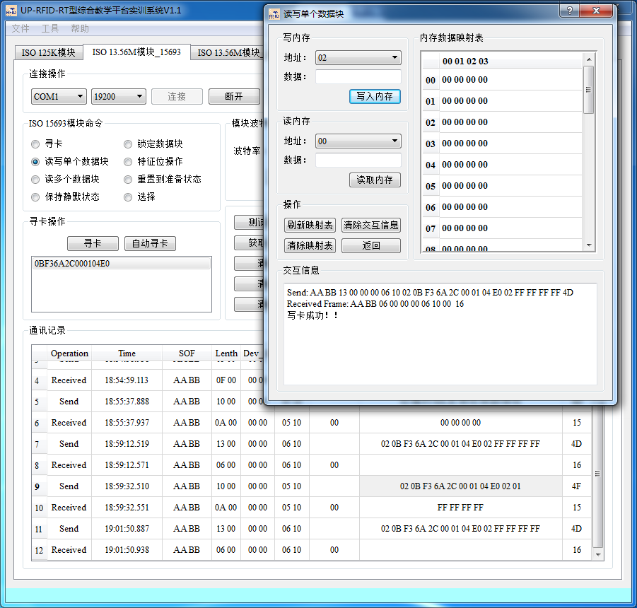

图3.7 写入内存

可以看到写入内存的命令为0x1006，写入内存后再对内存进行读取，可以看到数据已写入块中

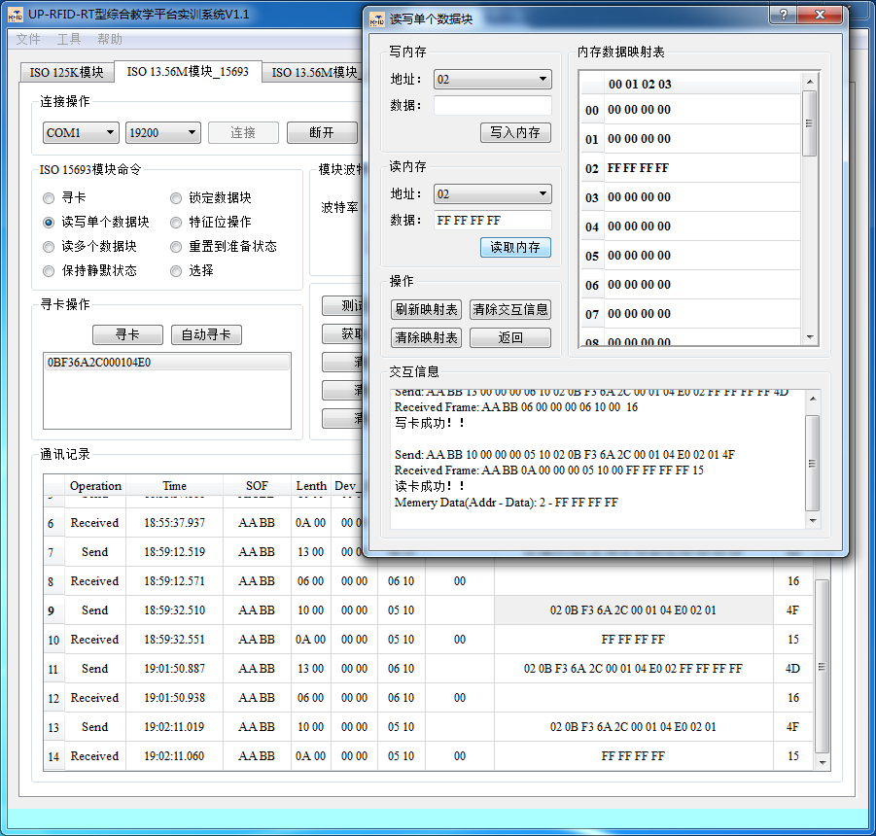

图3.8 写入内存后读取信息

1. 根据标签内存地址，完成 ISO15693 协议下标签指定地址范围的内存数据读取实验

也可以选择读多个数据块选项进行试验，点击测试指令模块界面的读取数据按钮可以看到对应范围数据块的数据被读取出来

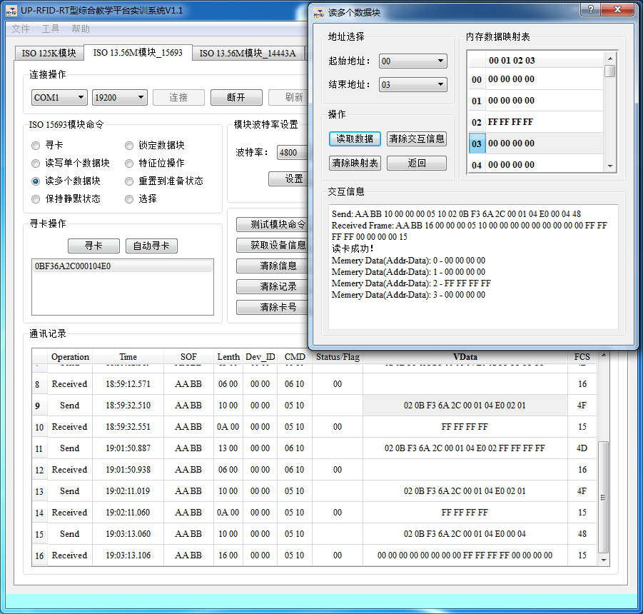

图3.9 读取多个数据块

1. ISO15693 协议的命令，完成标签静默状态设置、重置到准备状态、标签

选择命令实验

将标签进行寻卡操作寻到之后利用静默操作将标签静默，如图所示

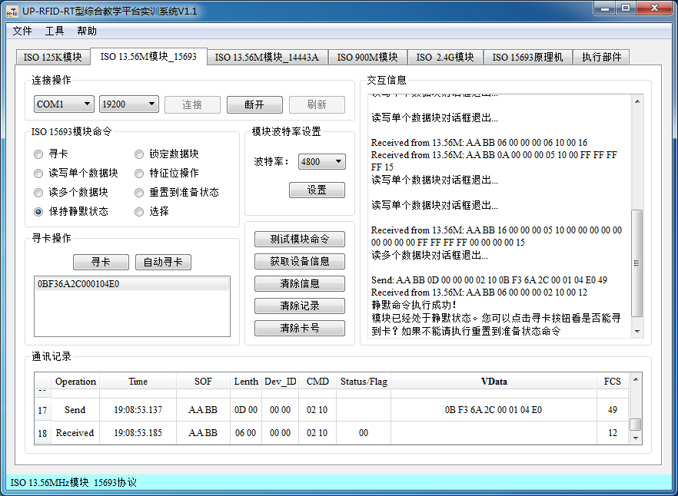

图3.10 静默标签

可以看到静默标签命令执行成功，命令为0x1002,之后点击寻卡按钮可以发现无法寻到卡。

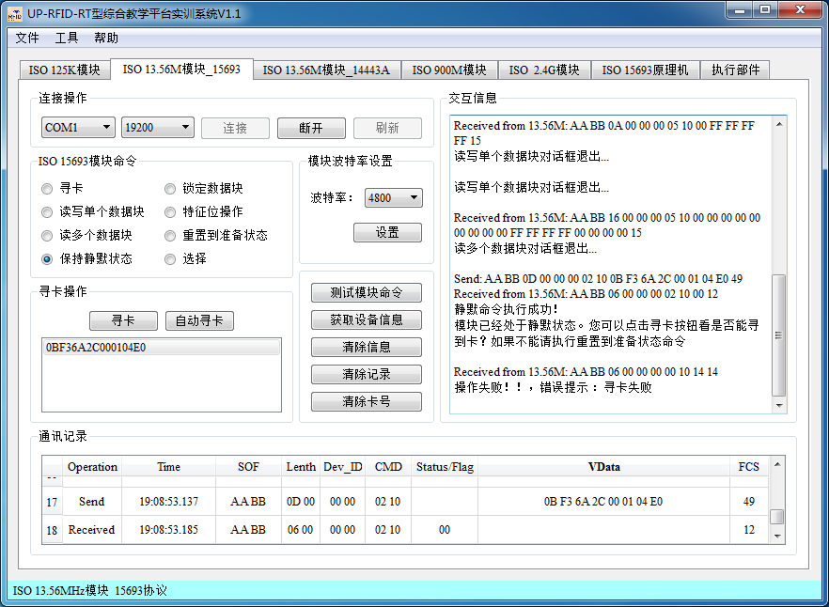

图3.11 静默状态后寻卡

可以发现静默状态后再寻卡无法再寻到卡片。

将卡片重置为准备状态然后再寻卡，可以发现卡片能被寻到

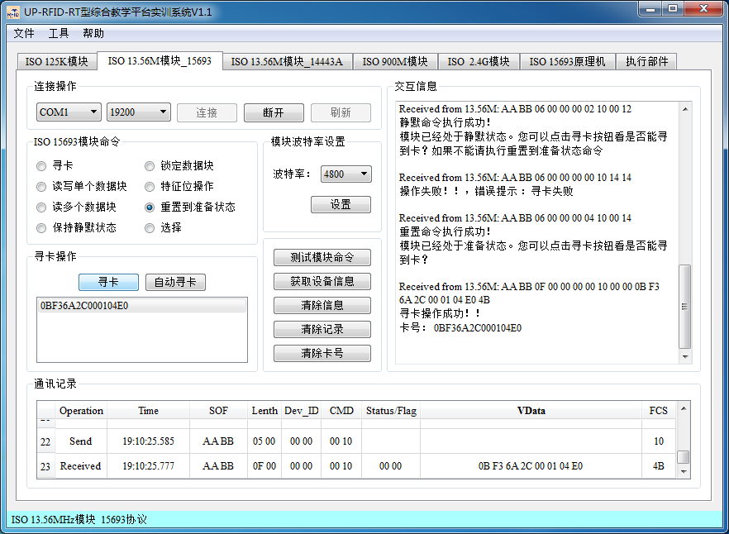

图3.12 重置到准备状态后寻卡

1. 完成 ISO15693 协议下标签 DSFID、AFI 的读写和块安全位的读取实验

由于指定地址的内存加锁、DSFID 和 AFI 加锁之后，该块数据和 DSFID、AFI 标志就不能再改写了，所以只是熟悉了操作，并没有对内存进行加锁操作没有截图。

1. 熟悉和了解高频 HF1356M 15693 开发实例，掌握高频读写器 API 函数，并通过编程实现 ISO15693 协议下标签的读写功能

打开QT程序，进入程序后将标签用模块进行识别后进行用户注册

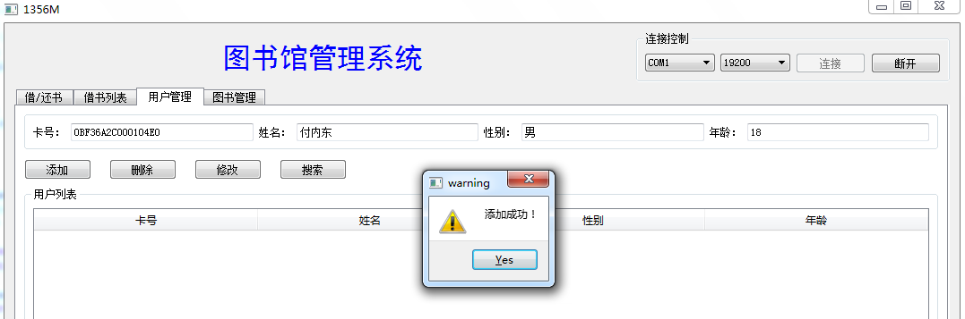

图3.13 添加用户

对添加图书进行相同操作

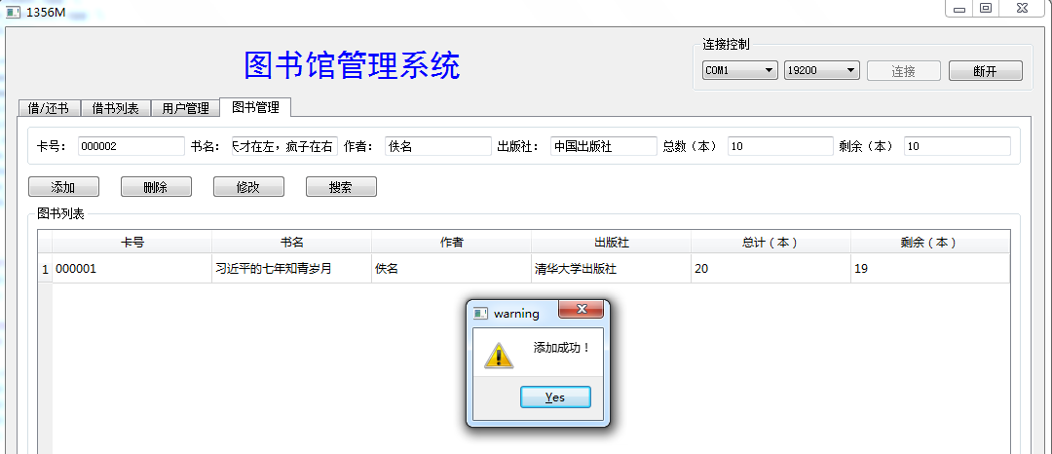

图3.14 添加图书

添加成功后可以看到用户和图书的数量

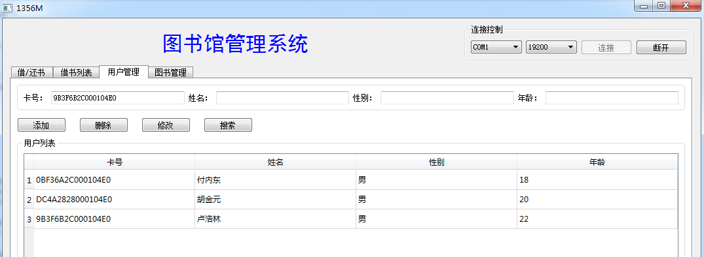

图3.15 用户管理

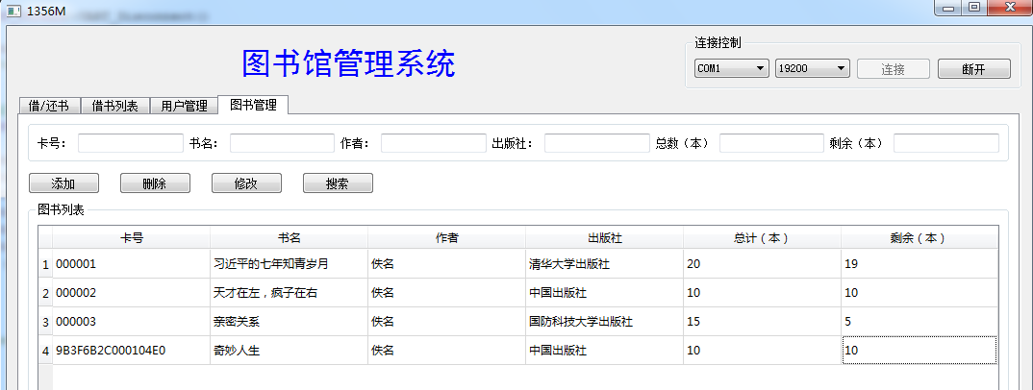

图3.16 图书管理

进入借还书界面，将标签放入模块上会自动显示用户的信息，将用户卡拿开，点击借书选项后再刷存储了图书的卡，可以借书

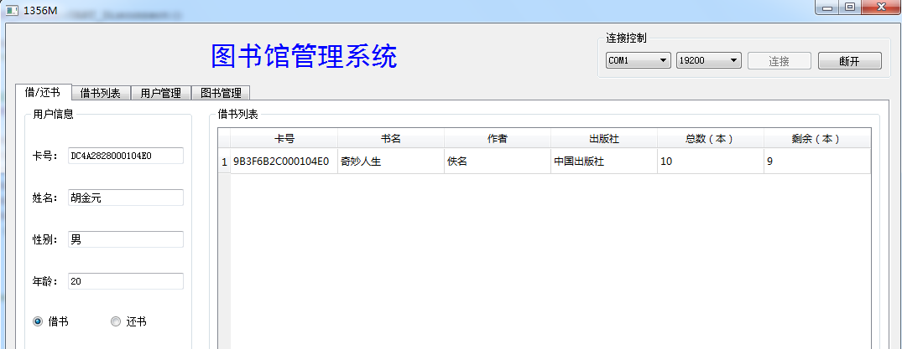

图3.17 用户借书

可以看到用户胡金元已经借走了一本奇妙人生，查看借书列表已经存入了相应信息

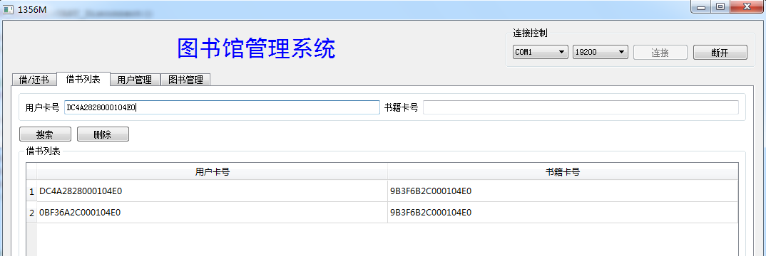

图3.18 借书列表

再查看图书管理界面可以看到奇妙人生少了一本

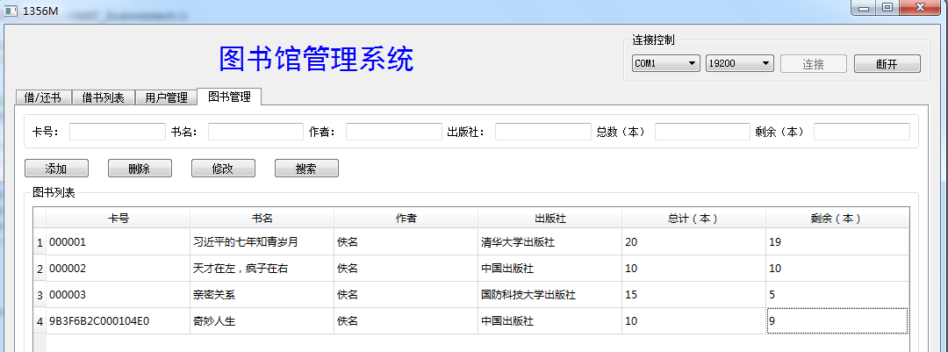

图3.19 借书后的图书管理

同理，当点击还书按钮再刷图书卡可以还书

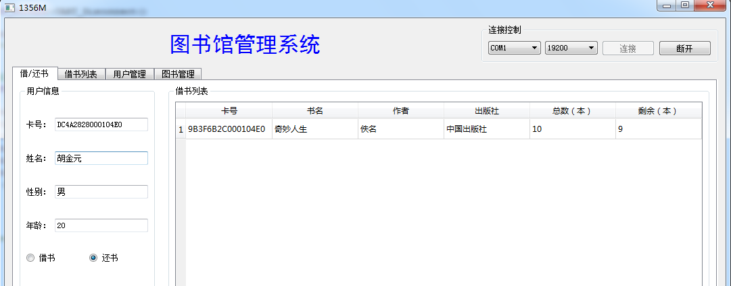

图3.20 用户还书

查看图书管理列表发现图书剩余数量+1

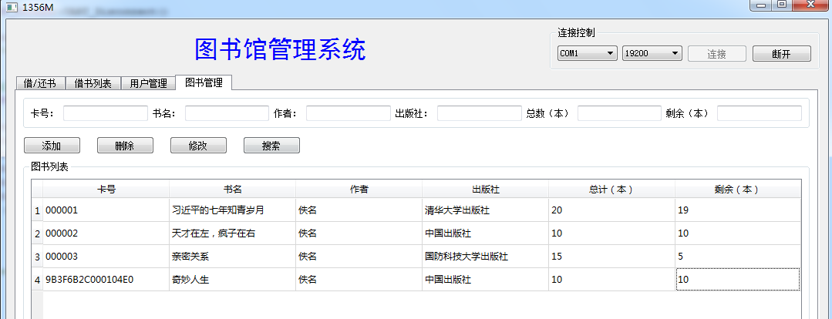

图3.21 还书后的图书管理

系统使用完毕后进行用户和图书的注销，将信息清空

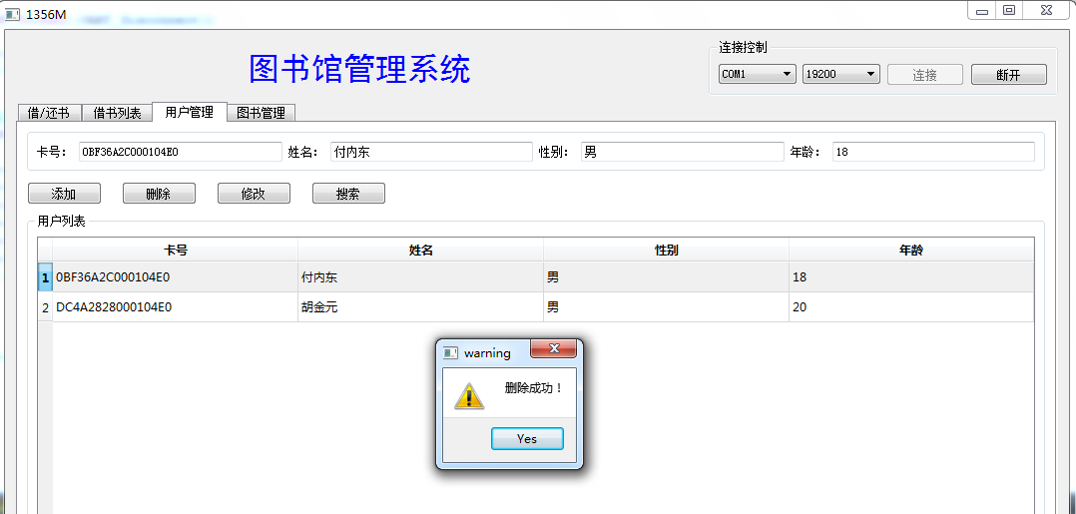

图3.22 用户注销

## 3.3 思考题

1、什么是 AFI？AFI 如何编码？在通过编程对 AFI 进行读写、锁定时，其对应 ISO15693 的协议命令代码、上位机对读写器的命令代码和数据包分别是怎么样的？

答：AFI表示读写器锁定的应用类型，仅选择符合应用类型的标签。标签在正常使用的时候可以根据AFI区分不同的卡的类型。

AFI编码为一个字节，所以值为0-255，根据SC 17的定义，AFI从144-207的值分配给SC31物品管理，从0到15的AFI值没有直接分配给智能卡应用。AFI 的高位半字节用于编码一个特定的或所有应用族，AFI的低位半字节用于编码一个特定的或所有应用子族。

当对AFI进行写操作写入0时，指令代码为27，上位机对读写器的命令代码是0x1008，发送数据包为AA BB 0F 00 00 00 08 10 02 52 00 6B 2C 00 01 04 E0 00 EA,接收到的数据为AA BB 06 00 00 00 08 10 00 18

当对AFI进行锁定时，指令代码为28，上位机对读写器的命令代码是0x1009，由于书上说严禁将AFI进行锁定所以不敢测试。。。

2、什么是 DSFID？在通过编程对 DSFID 进行读写、锁定时，其对应 ISO15693

的协议命令代码、上位机对读写器的命令代码和数据包分别是怎么样的？

DSFID是卡数据存储格式标识。

对DSFID进行写入0操作时，指令代码为29，上位机对读写器的命令代码是0x100A，发送数据包为AA BB 0F 00 00 00 0A 10 02 52 00 6B 2C 00 00 04 E0 00 E8,接收到的数据为AA BB 06 00 00 00 0A 10 00 1A

对DSFID进行锁定时，指令代码为2A，上位机对读写器的命令代码是0x100B，同样不敢测试锁定指令。。。

两题的测试命令如图所示

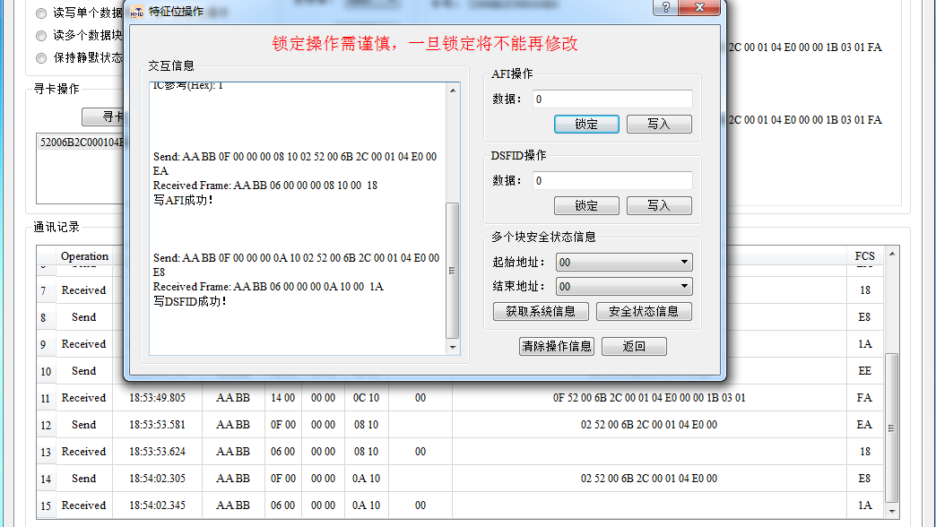

图3.23 测试写入AFI和写入DSFID命令

1. ISO15693 协议的电子标签 ID 有何特点？

遵守ISO15693协议的电子标签都有一个8字节共64bit的全球唯一序列号(UID),这个UID一方面可以使全球范围内的标签互相区别，更重要的是可以在多标签同时读写时用于防冲突。

除此以外ISO15693协议还规定了AFI用来区分不同行业的电子标签，利用DSFID来区分标签中不同的数据存储格式。

## 3.4 实验体会与总结

本次实验的难度适中，工作量不会太大，但就是有个问题，自己的标签有一些无法被QT的图书管理系统识别，明明用程序可以读出，但QT写的程序读取的时候就是有问题，不过还好我还有三张标签可以被读出来所以能正常完成实验。就是觉得一张标签既可以对应一个用户也可以对应一类书然后借书和还书的操作很智障就是了，后面发现其实图书馆借书的操作好像还真是这样，就是一个标签并不是可以对应一本书就是了。

通过这次实验，我对高频读写器ISO15693有了更深的了解，知道了里面的一些原理，了解了高频读写器能够做的一些事情，对日常生活中我们的校园卡技术还书操作有了大致的了解。

## 3.5 核心源码说明

（1）连接串口

bool UHF_Thread::UART_Connect(QString ComName,int Baudrate)

{

serialport->setPortName(ComName); //端口号

serialport->setBaudRate(Baudrate); //波特率

serialport->setDataBits(QSerialPort::Data8);//数据位

serialport->setParity(QSerialPort::NoParity);//奇偶校验

serialport->setStopBits(QSerialPort::OneStop);//停止位

serialport->setFlowControl(QSerialPort::NoFlowControl);//流控制

if (serialport->open(QIODevice::ReadWrite))//以读写方式打开

{

qDebug("OPNE SUCCESS!");

return true;

}

else

{

qDebug("OPNE FAILED!");

return false;

}

}

解释：由于是读取串口数据，所以在编写线程类时，首先需要将串口进行初始化。串口需要设置的参数：端口号、波特率、数据位、奇偶校验、停止位和流控制。只需要设置端口号和波特率就可以，其他参数在 RFID 应用实例中都是统一的。参数设置完成后，必须以读写方式打开，因为在应用中需要向串口中写入指令，同时也需要从串口中读取数据。

（2）读取串口的数据

void UHF_Thread::run()

{

int retryTimes = 45;//超时

int count = retryTimes;

enum {UHF_RPC_SOF = 0, UHF_RPC_LEN, UHF_RPC_dev_id, UHF_RPC_CMD, UHF_RPC_STA, UHF_RPC_DAT, UHF_RPC_EOF};

//帧的标志，数据的长度，长度，指令，状态，数据数组下标

QByteArray data;

while(nRunFlag)

{

if(serialport->bytesAvailable() >= 4) //只有串口中数据有4个字节时才开始读取

{

data = serialport->readAll();//读取全部数据

if(data.at(0) != (char) 0xAA && data.at(1) != (char)0xBB)//AABB是一帧开始标记

continue;

qint16 waitforReadLen = (qint16)((data.at(2) & 0x00FF) + ((data.at(3) & 0x00FF) << 8)) + 4;//计算长度

while ((waitforReadLen - data.length()) > 0 && count -- > 0 )//count超时时间

{

if(serialport->bytesAvailable() == 0)//读不到数据时等待一下，数据到来，继续读取数据

QThread::usleep(10);

else

{

data += serialport->readAll();//读取全部数据

count = retryTimes;//超时时间重新计时

}

}

count = retryTimes;//超时时间重新计时

for(int i = 0 ; i < data.length() ; i ++)

{

if(data.at(i) == (char)0xAA && data.at(i+1) == (char)0x00)//0xAA在传输过程中需要加上0x00 读取时需要将0x00去掉

{

data.remove(i + 1,1);

}

}

emit receivedMsg(data);

}

QThread::msleep(100);

emit cycle();//循环读取数据

}

}

解释：

线程中最主要的方法就是 run()，当主线程调用线程的 start()方法时，就会直接执行 run()方法。所以在run()方法中编写的就是线程中需要运行的程序。

线程的主要功能就是读取串口数据，所以在 run()方法中就是对数据进行读取。串口中传输的数据需要根据实验原理部分说明的协议格式，按照每位字节的含义进行数据解析。

Run方法中没有对数据进行全部解析，只是筛选出串口中符合 15693 通信协议的数据，并将数据触发receivedMsg事件然后触发主线程中的Get_Info函数，该函数将卡号信息自动填充到串口的相应文本框中去。对于数据的具体解析交给主线程来做，这样做可以提高串口的读取效率。

（3）初始化标签

bool UHF_Thread::InitUhf()

{

uint8 data = RC632_WORK_MODEL_15693;

uint16 cmd = RC632_CMD_CONFIG_ISOTYPE;

char *senddata = (char *)Dll->RC632_SendCmdReq(cmd,&data,1);//设置为15693类型

for(int i = 0;i<15;i++)

{

qDebug("%x",senddata[i]);

}

if(serialport->write(senddata+2,senddata[0]))//data,len

{

qDebug("WRITE SUCCESS!");

}

else

{

qDebug("WRITE FAILED!");

}

return true;

}

解释：

函数将data设置为默认的RC632_WORK_MODEL_15693，也就是0x31，将15693标签调整为工作模式，将cmd设置为默认的RC632_CMD_CONFIG_ISOTYPE，也就是0x1018，协议切换命令字，对标签进行一次初始化操作。利用M1356Dll的库函数RC632_SendCmdReq将数据按照15693类型进行封装后调用串口的write函数将数据发送给标签，对标签进行一次初始化操作。

（4）存卡操作

bool UHF_Thread::ReadCardID()

{

uint16 cmd = RC632_CMD_ISO15693_INVENTORY16;

char *data = (char *)Dll->RC632_SendCmdReq(cmd,NULL,0);//获取读卡指令

if(serialport->write(data+2,data[0]))//data,len

{

return true;

}

else

{

return false;

}

}

解释：

与上面的初始化操作类似，函数将cmd设置为RC632_CMD_ISO15693_INVENTORY16，值为0x1000，代表寻多卡操作，然后利用M1356Dll的库函数RC632_SendCmdReq将数据按照15693类型进行封装后调用串口的write函数将数据发送给标签，只不过这里的data为NULL，毕竟是寻卡操作。

# 4 实验四 超高频读写器实验

## 4.1 实验目的

通过本次实验了解超高频读写器的基本原理，学会如何使用超高频读写器，

掌握超高频读写器和标签参数的含义和设置方法。

进一步加深对 Gen2 协议下标签的存储结构以及 Gen2 协议的理解。通过读写器试验箱，掌握对 Gen2 协议下标签读写操作，并熟悉超高频读写器 API 函数的调用。

## 4.2 实验内容及结果

1、超高频读写器的基本认知，完成超高频读写器频率和功率读取和设置实验

首先进行串口连接，模块如图所示

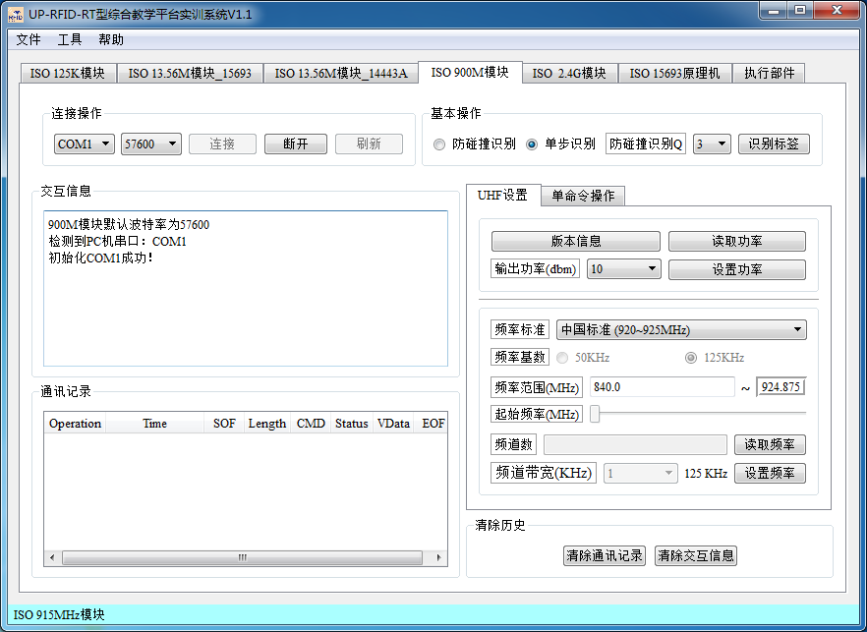

图4.1 连接串口

点击读取功率按钮即可读取功率，如图所示

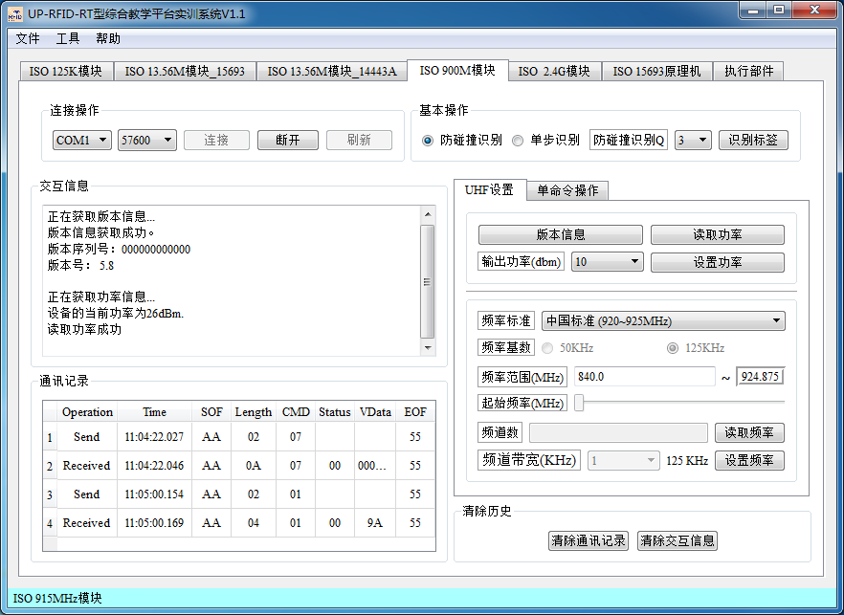

图4.2 读取模块功率

可以看到当前模块的功率为26dBm，命令为AA 02 01 55

选取输出功率的值然后点击设置功率按钮即可设置好功率

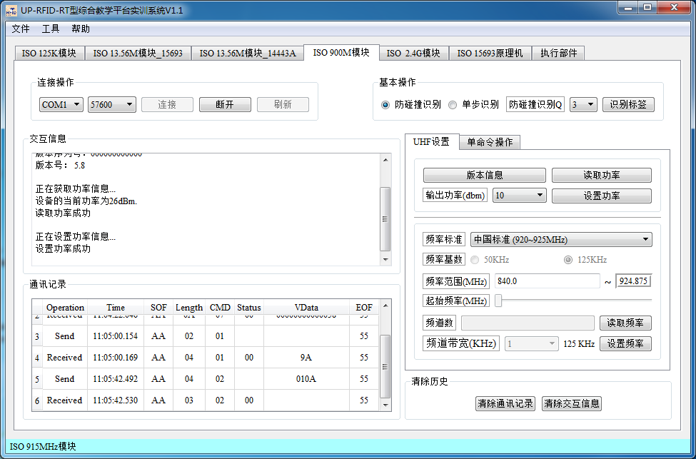

图4.3 设置功率

图中将功率设置为10dbm。

频率的读取和设置和功率差不多，点击读取频率按钮

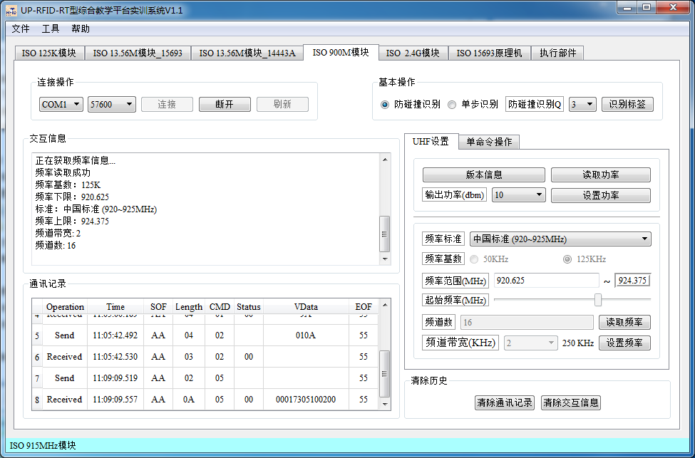

图4.3 读取频率

可以看到当前的频率基数为125K，是中国标准，频率带宽为2，频道数为16，读取频率的命令为AA 02 05 55。

设置功率如图

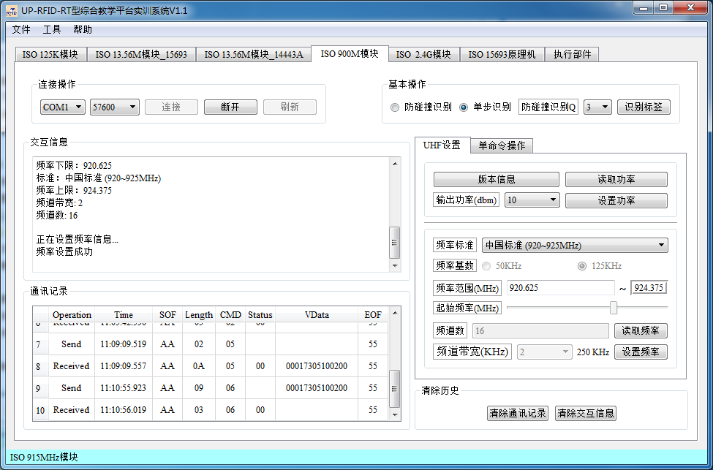

图4.4 设置功率

可以看到交互信息界面显示频率设置成功

1. 完成 Gen2 协议下单标签和多标签识别实验
2. 单步识别

在基本操作中选择单步识别，将标签放置在天线的识别范围内，点击识别标签按钮后即可识别出标签

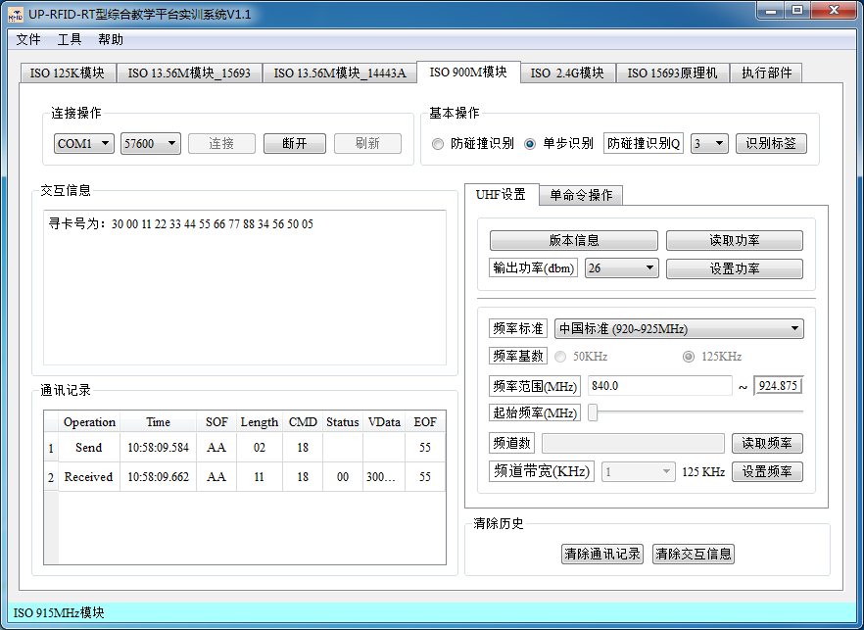

图4.5 单步识别标签

可以看到标签单步识别命令为18，status为00表示功能正常运行，已经识别了标签

1. 防碰撞识别

点击防碰撞识别后再防冲撞识别Q值中选择3，点击识别按钮后会不停的进行识别直到按停止键，如图所示

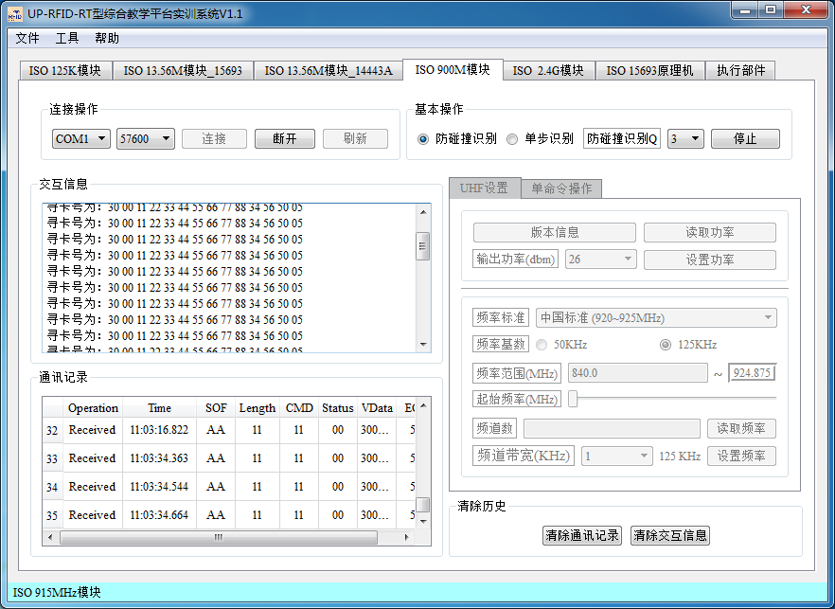

图4.6 防碰撞识别

可以看到交互信息界面不断显示寻卡结果，防冲撞识别成功。

3、执行 Gen2 协议下单命令操作实验，并分别对 EPC 标签各个存储区进行读写擦除操作试验

在ISO 900M模块中点击单命令操作页，首先读取一张标签，然后点击标签的序号即可填充标签的ID，此时再,将数据块选择为01：UII，点击读取数据按钮可以读取到数据

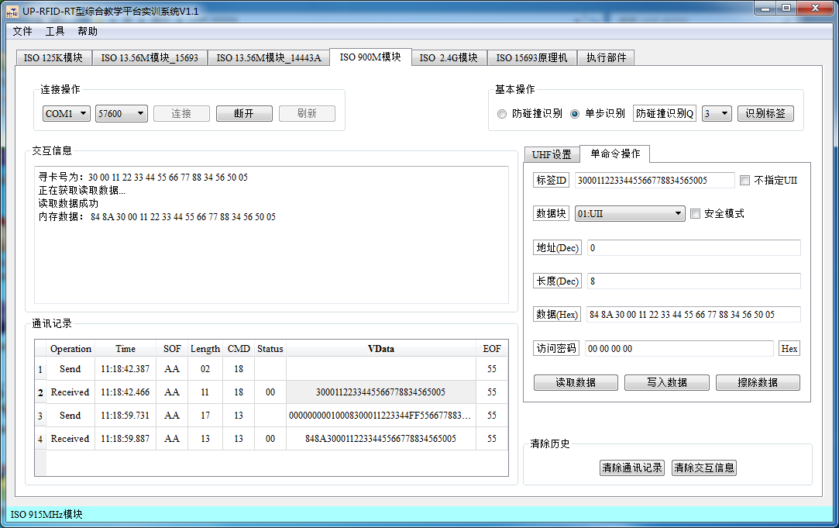

图4.7 读取标签数据

可以看到标签内的数据已被读取出来，命令为13，内存数据为84 8A 30 00 11 22 33 44 55 66 77 88 34 56 50 05

将数据块选择为Reserved可以读取到Reserve段的数据

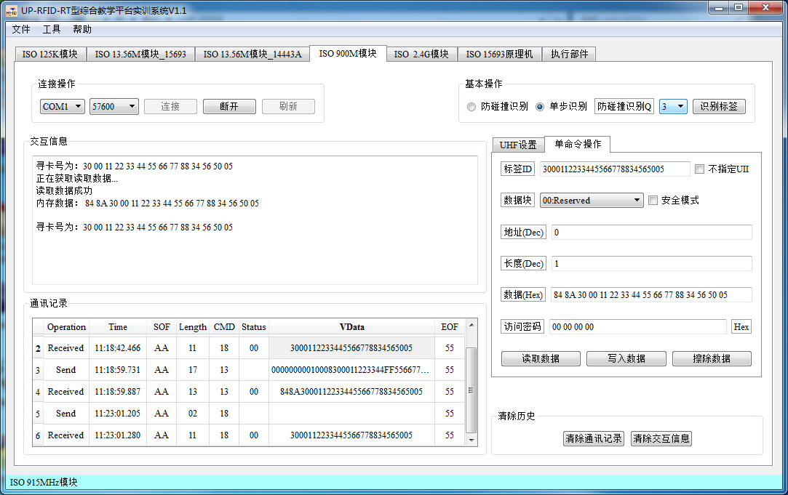

图4.8 读取Reserver段数据

如果想读取数据的详细UI，需要对长度进行设置，设置为1即可

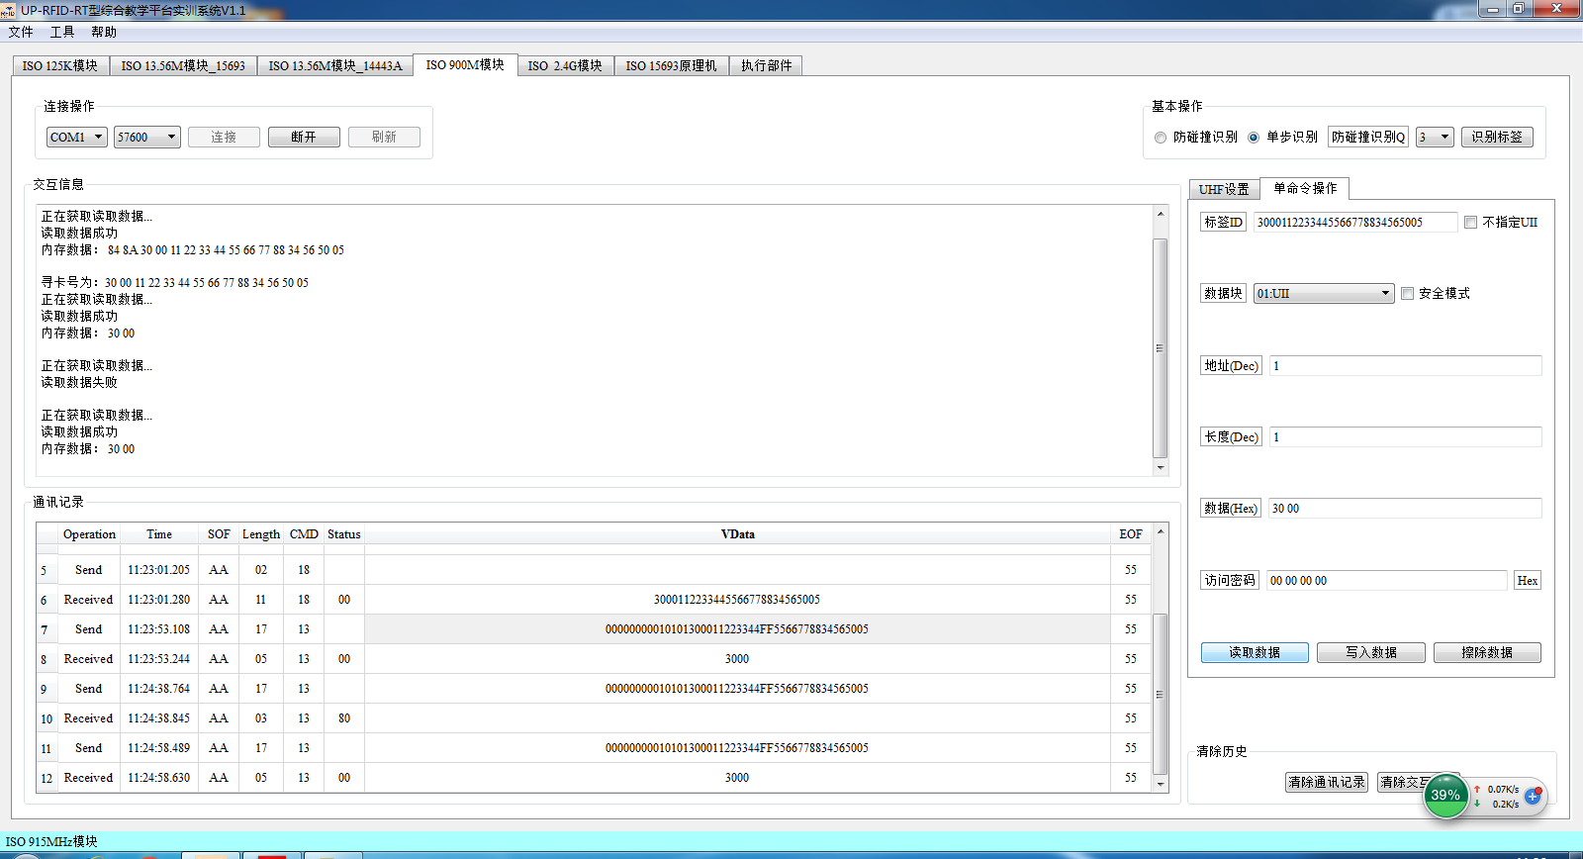

图4.9 读取数据详细UI

可以看到地址段为1的长度为1的内容为3000，代表一部分卡号信息，我们可以先查出数据来该表标签的卡号

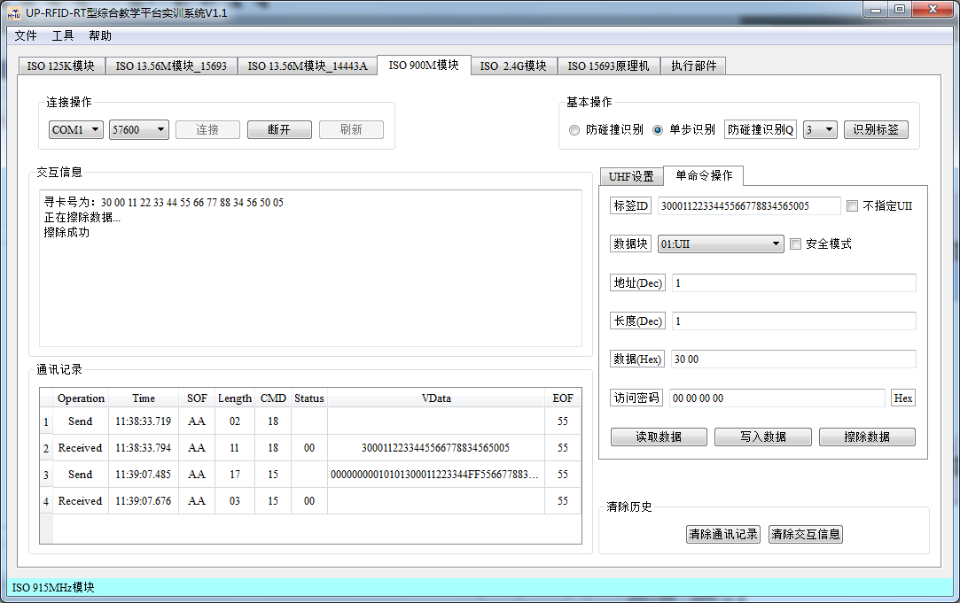

图4.10 擦除UII数据

可以看到已经擦除成功，再对标签进行识别时可以发现标签的卡号发生变更

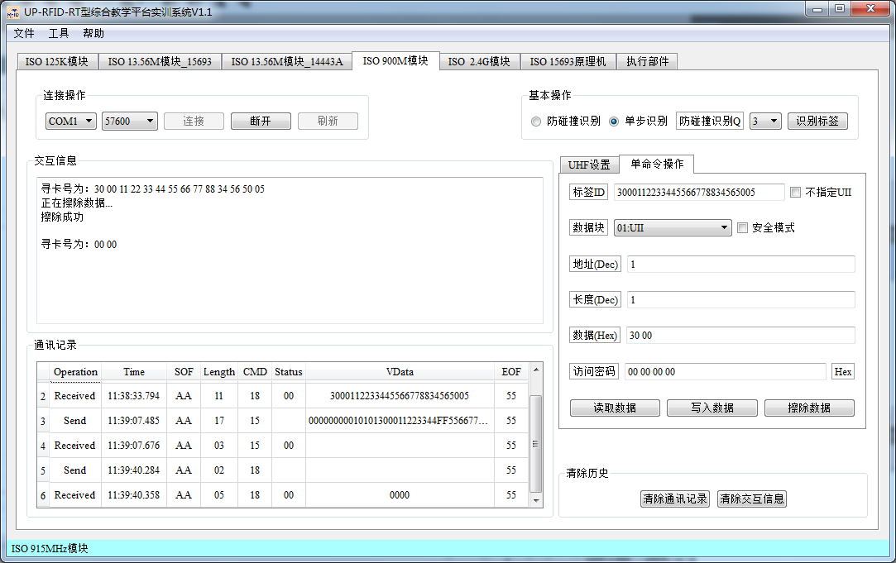

图4.11 擦除后识别卡号

可以看到擦除后卡号被识别为00 00

在将UII段的数据写回即可重新获得正确的卡号

4、熟悉和了解超高频 UHF-900M 开发实例，掌握超高频读写器 API 函数，

并通过编程实现 Gen2 协议下标签的读写功能

打开QT程序，可以看到是实现高速收费站功能的程序

1. 首先进行刷卡模拟进站，可以看到卡未被注册提示错误信息

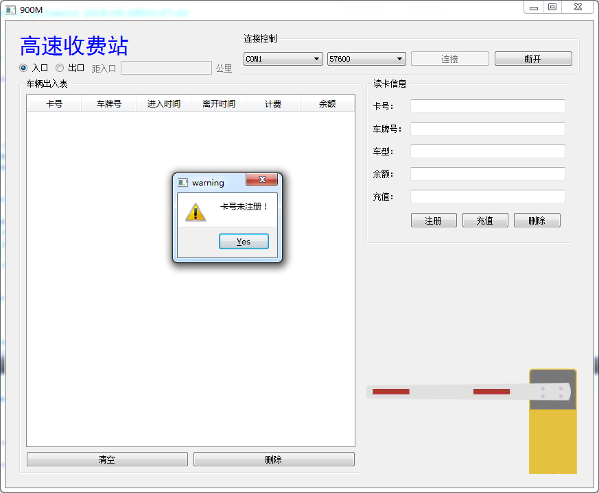

图4.12 卡号未注册

1. 点击注册按钮进行注册

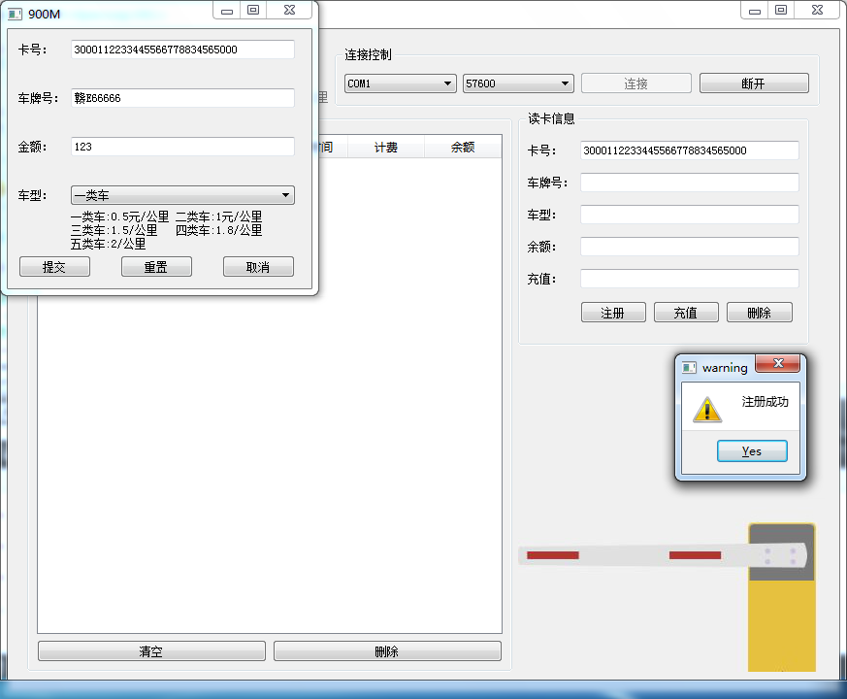

图4.13 进行卡号注册

1. 车辆进站，进站效果如图

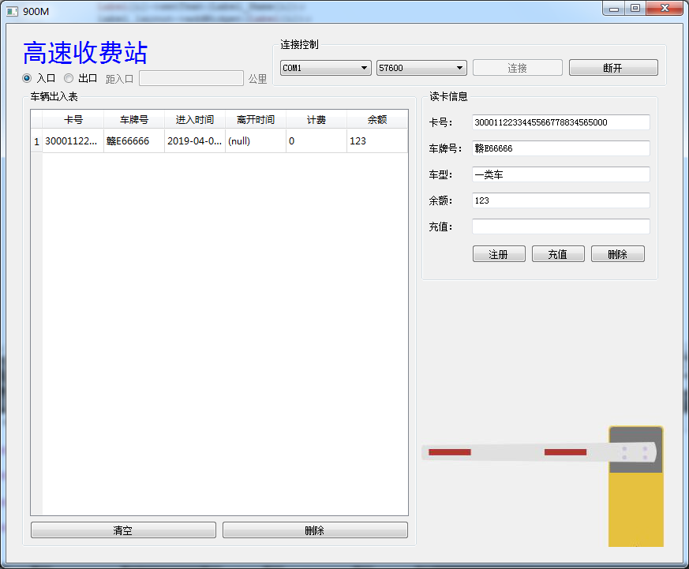

图4.14 进站效果

1. 出站效果

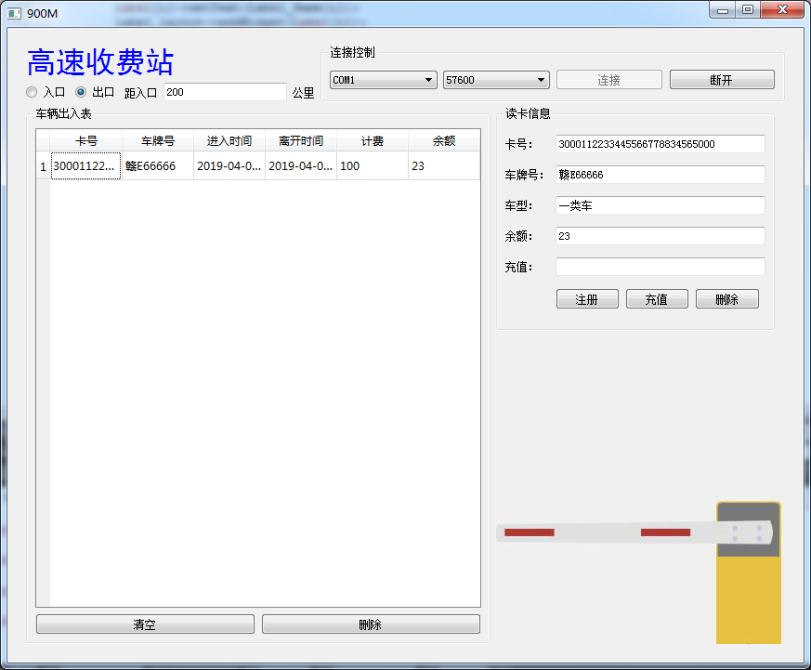

图4.15 车辆出站

可以看到扣费100，余额还剩23元

1. 若出站时余额不足会有提示

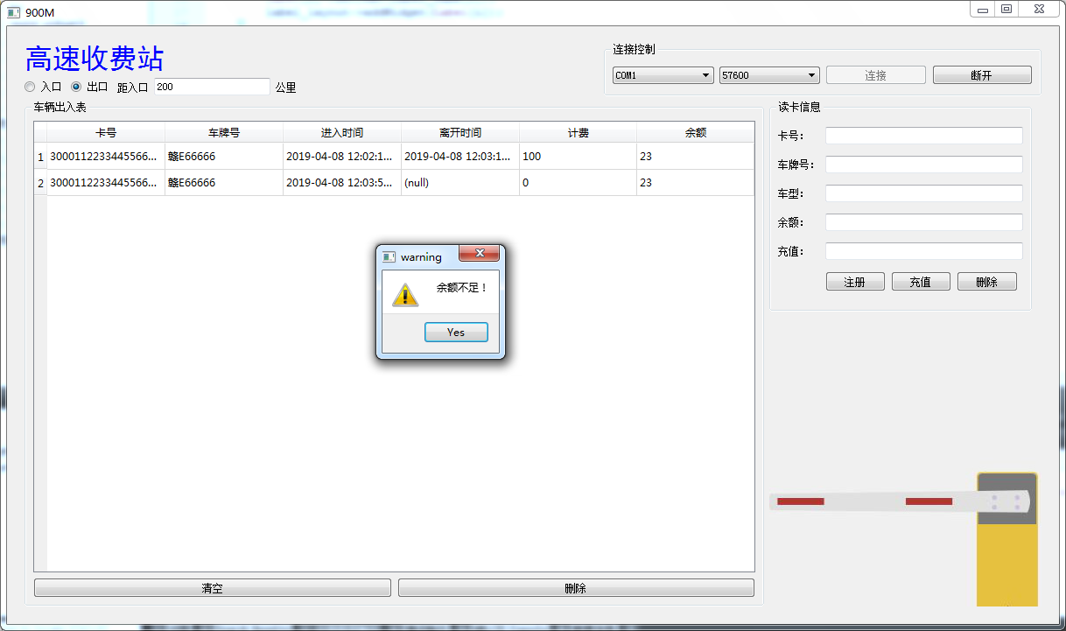

图4.16 余额不足提示

1. 余额不足进行充值

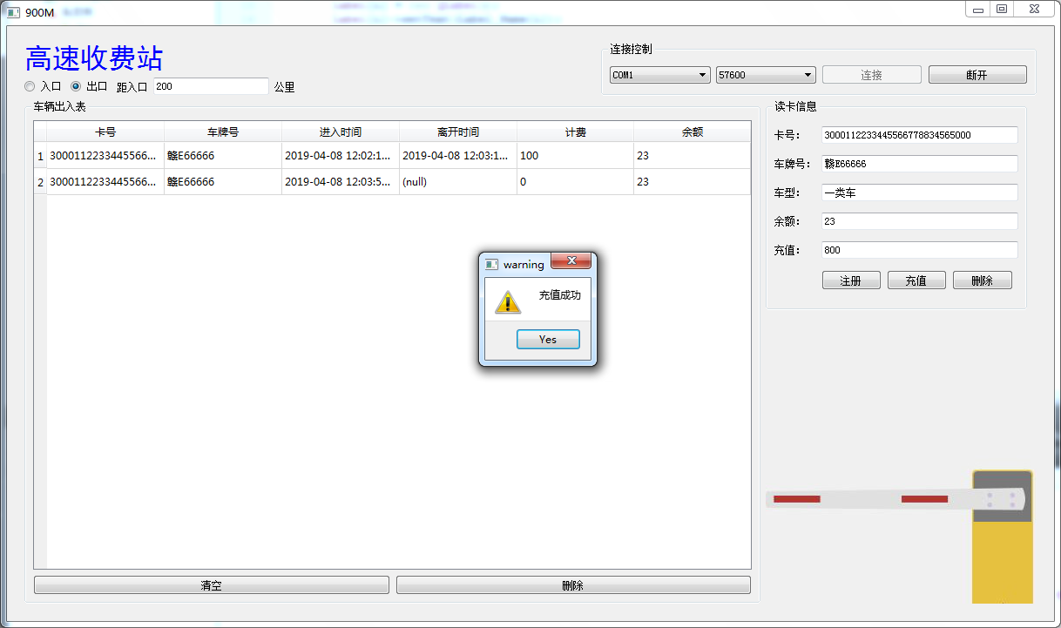

图4.17 余额不足充值

可以看到充值后即可出站

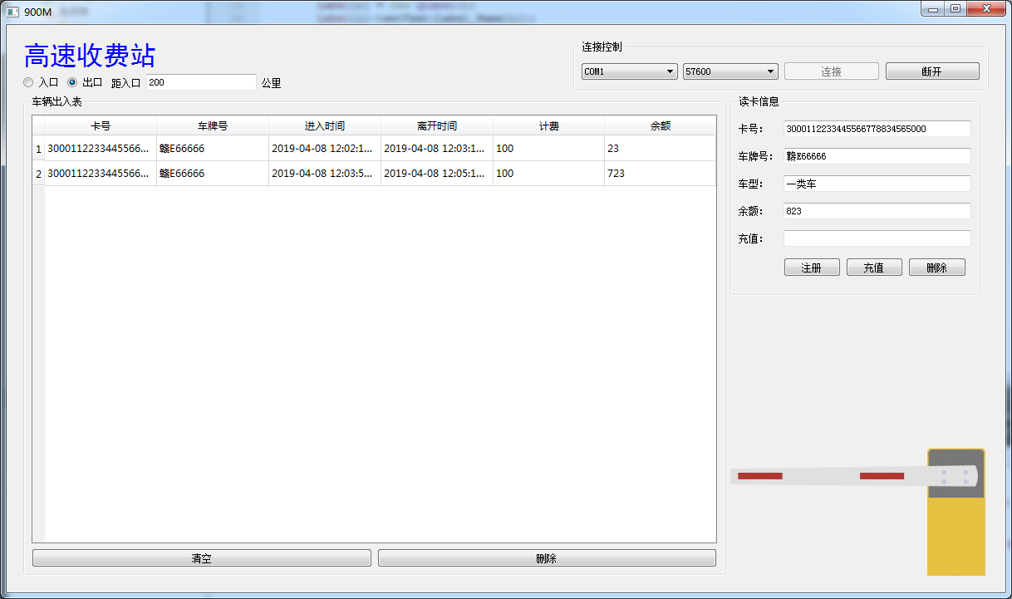

图4.18 充值后出站

## 4.3 思考题

1、试从定性和定量两个方面分析读写器功率与标签读写距离的关系

定性分析：读写器读写功率值设置的越大，读取标签的有效距离就越长。

2、EPC 标签存储器分为哪几个区？各区有何功能？

分为Reserved,EPC,TID,User四个区

Reserved区:存储Kill Password(灭活口令)和Access Password(访问口令）

EPC区：存储EPC号码等

TID区：存储标签识别号码，每个TID应该是唯一的

User区：存储用户定义的数据

3、EPC 标签可以通过哪些措施来保证各个存储区的信息安全？

允许两个32b的密码，一个用来控制标签的读写权，一个用来控制标签的禁用/销毁权，并且读写器与标签的单向通信采用加密。可以通过利用kill命令和密码限制对存储器的存取实现隐私保护机制。

4、EPC 和 TID 分别表示什么含义？二者结构有何特点？

EPC，Electronic Product Code，中文称为产品电子代码。

TID是电子标签标识，同一张标签的EPC可能相同但TID一定是不同的

关于EPC如何编码，EPC Global根据不同的应用领域制定了不同规则的国际通用编码，长度在96位以上。

而TID的数据格式统一为E2xxxxxxx,共24bytes。

## 4.4 实验体会与总结

本次实验难度适中，主要是对着实验指导书上的步骤一步步来以及熟悉QT程序的运行机制，主要是标签读取时感觉天线有问题，我们读取标签时必须得完全靠上去才能读取到标签的信息，如果放远一些就读取不到信息了，看周围几个人做实验都这样，另外频率的上限值不知道为什么我改不了，所以就没有尝试去检测范围与标签频率之间的关系。

通过本次实验，我对超高频读写器的工作模式有了更深的了解，理解了一些有关EPC标签的原理，知道了EPC存储器的分区以及分区代表的含义，知道了每个标签如果分类又如何保证每一张标签的唯一性，初步了解了如何利用EPC标签的编码规则以及存储方式设计一个基于EPC标签的高速收费站收费程序。

## 4.5 核心源码说明

（1）连接串口

/*连接串口*/

bool UHF_Thread::UART_Connect(QString ComName,int Baudrate)

{

serialport->setPortName(ComName); //端口号

serialport->setBaudRate(Baudrate); //波特率

serialport->setDataBits(QSerialPort::Data8);//数据位

serialport->setParity(QSerialPort::NoParity);//奇偶校验

serialport->setStopBits(QSerialPort::OneStop);//停止位

serialport->setFlowControl(QSerialPort::NoFlowControl);//流控制

if (serialport->open(QIODevice::ReadWrite))//以读写方式打开

{

qDebug("OPNE SUCCESS!");

return true;

}

else

{

qDebug("OPNE FAILED!");

return false;

}

}

解释：

和第三个实验差不多，串口设置是线程类函数，线程类中主要是负责读取串口中的数据，将数据发送给主线程，主线程根据条件处理数据。

由于是读取串口数据，所以在编写线程类时，首先需要将串口进行初始化。串口需要设置的参数：端口号、波特率、数据位、奇偶校验、停止位和流控制。我们只需要设置端口号和波特率就可以，其他参数在 RFID 应用实例中都是统一的。参数设置完成后，我们必须以读写方式打开，因为在应用中需要向串口中写入指令，同时也需要从串口中读取数据

（2）标签的初始化

bool UHF_Thread::UHF_INIT()//初始化UHF

{

char *data = (char *)Dll->UHF_Connect();//获取连接发送指令

int len = serialport->write(data+1,data[0]);//发送数据，data,len

if(len)

{

qDebug("WRITE SUCCESS!");

}

else

{

qDebug("WRITE FAILED!");

}

return true;

}

解释：

和15693标签的初始化类似，将数据封装成UHF格式后利用 serialport->write函数将数据写入到标签中去

1. 读取串口发送的数据

void UHF_Thread::run(){

char data[1024];

//帧的标志，数据的长度，长度，指令，状态，数据数组下标

int flag = UHF_RPC_SOF, length=0, len=0, cmd=0, status=0, index = 0;

while(nRunFlag)

{

char ch;

if(serialport->bytesAvailable())//如果可以读取

{

if(!serialport->read(&ch,1) || (ch&0xff) == 0xff)//如果没有读到数据 或者 读到的是0xff 退出本次循环

continue;

switch(flag)

{

case UHF_RPC_SOF://头

/*初始化长度、数组和数组下标*/

len = 0;

index = 0;

memset(data,0,sizeof(data));

if((ch&0xff) == UHF_SOF)

flag = UHF_RPC_LEN;

break;

case UHF_RPC_LEN://长度

len = ch;

flag = UHF_RPC_CMD;

break;

case UHF_RPC_CMD://指令

cmd = ch;

flag = UHF_RPC_STA;

len--;

break;

case UHF_RPC_STA://状态

status = ch;

flag = UHF_RPC_DAT;

len--;

length = len-1;//length 是数据的长度

break;

case UHF_RPC_DAT://数据

len--;

if(len > 1)

{

data[index++] = ch;

}else if(len == 1)

{

flag = UHF_RPC_EOF;

}else if(len <= 0)

{

flag = UHF_RPC_SOF;

}

break;

case UHF_RPC_EOF://尾

flag = UHF_RPC_SOF;

if((ch&0xff) == UHF_EOF)

{

Process_data(cmd,data,length,status);//数据处理

serialport->clear();

}

break;

default:

flag = UHF_RPC_SOF;

break;

}

}

QThread::msleep(10);

}

}

解释：

线程最主要运行的就是run函数，可以看到函数利用类似状态机的方式通过标志flag将接收到的符合UHF协议的数据的信息进行一步步的拆解，分别将长度，指令，状态，数据读取出来，到达数据的尾端后调用Process_data函数对接收到的数据进行处理，然后将串口清空便于读取下一个数据。

1. 对串口发来的数据进行处理

void UHF_Thread::Process_data(int cmd, char data[], int length, int status)

{

Tools tools;

switch(cmd)

{

case UHFCMD_GET_STATUS:// 询问状态

break;

case UHFCMD_GET_POWER:// 读取功率

break;

case UHFCMD_SET_POWER:// 设置功率

break;

case UHFCMD_GET_FRE:// 读取频率

break;

case UHFCMD_SET_FRE:// 设置频率

break;

case UHFCMD_GET_VERSION:// 读取版本信息

break;

case UHFCMD_INVENTORY:// 识别标签（单标签识别）

emit this->cardID(tools.CharStringtoHexString(NULL,data,length));//发送信号cardID（）

break;

case UHFCMD_INVENTORY_ANTI:// 识别标签（防碰撞识别）

break;

case UHFCMD_STOP_GET:// 停止操作

break;

case UHFCMD_READ_DATA:// 读取标签数据

break;

case UHFCMD_WRITE_DATA:// 写入标签数据

break;

case UHFCMD_ERASE_DATA:// 擦除标签数据

break;

case UHFCMD_LOCK_MEM:// 锁定标签

break;

case UHFCMD_KILL_TAG:// 销毁标签

break;

case UHFCMD_INVENTORY_SINGLE: // 识别标签（单步识别）

break;

case UHFCMD_WIEGAND_INVENTORY:// 韦根识别

break;

case UHFCMD_SINGLE_READ_DATA:// 读取标签数据（不指定UII）

break;

case UHFCMD_SINGLE_WRITE_DATA:// 写入标签数据（不指定UII）

break;

default:

break;

}

}

解释：

可以看到对数据的处理函数只完成了一个功能，就是当发送给标签数据的cmd是UHFCMD_INVENTORY单标签识别指令时，触发cardID函数将CardID写入程序窗口的相应文本框中去。后续如果想添加功能的话在相应的case块里添加就好。

1. 发送读取卡号命令

bool UHF_Thread::Read_CardID()

{

char *data = (char *)Dll->UHF_Inventory();//获取读卡指令

if(serialport->write(data+1,data[0]))//data,len

{

qDebug("WRITE SUCCESS!");

}

else

{

qDebug("WRITE FAILED!");

}

return true;

}

解释：

该函数与窗口的识别按钮绑定，当点击识别按钮后调用Read_CardID函数，利用UHF_Inventory()方法获取读卡的指令并封装成UHF协议的格式后利用serialport->write函数通过串口发送数据，看是否有标签被读取后发送返回信息再通过run方法进行检测。

# 5 实验五 RFID综合应用实验

## 5.1 需求分析

本次实验属于综合性应用实验，要求学生能够灵活应用RFID技术原理，解决实际生活中遇到的应用问题，培养学生分析问题、解决问题的能力以及综合知识应用能力。

根据学号，本次实验开发基于ISO14443A协议的电子标签综合应用系统，基于RFID技术设计和实现校园卡综合应用系统。随着技术的进步，学校里使用现金消费已经不能满足新的发展需求，使用校园卡能够更加方便、高效和安全。通过此处实验，能够使得RFID的理论技术和实际应用相结合，利于我们掌握理解RFID技术和相关协议。

## 5.2 系统详细设计

### 5.2.1 系统需求

采用北京博创 RFID 实验箱模拟地铁收费系统的读卡设备、支持 14443A 协议的 S50 卡(5 张)模拟校园卡（相当于一个电子钱包）。

用户首次申请领用该卡时，保存个人手机号，并对卡进行初始化和充值。将卡与个人手机关联、姓名关联起来（采用实名制，便于挂失）。

统一将某扇区 0 块作为电子钱包，将某扇区 1 块、2 块保存个人信息，将某扇区作为存储空间专门保存该卡最近的 5 次交易记录。

一旦该卡丢失，马上通知管理员挂失，系统自动将该卡设置为未激活状态，锁定消费。当然，每次消费时，一定要判断该卡是否处于激活状态。

假设用户利用该卡在不同用户食堂、不同超市购买不同商品时，刷卡一次，按照预先设定的收费标准实行自动扣款，在卡内记录最近五条消费明细，消费明细同时写入系统数据库表中。

假定读写器设备与上位机始终保持联系，上位机与数据库服务器始终保持联系。

### 5.2.2 系统功能

(1) 用户发卡管理；

(2) 校园卡充值管理；

(3) 用户毕业时的销卡管理，清除卡内消费数据以及个人手机号，退还余款；

(4) 用户消费时自动刷卡扣费，并在卡内和数据库中同时保存消费记录信息，假定记录信息不超过 5 条；消费记录保存在的扇区依据学号不同而不同（学号尾数为奇数的学生，消费记录保存区域从 2 扇区开始；学号尾数为偶数的学生，消费记录保存区域从 3 扇区开始）；

(5) 校园卡消费明细查询。显示消费明细时，必须同时显示用户手机号、电子标签 ID 号；

(6) 卡内余额查询。

### 5.2.3 系统表结构

根据系统要求的功能以及系统本身的架构，我在原先Qt程序的基础上进行了修改，并没有增加新的表，只是在原先表的基础上增加了一些表项用于实现系统需要的功能，最后的系统表结构如下所示：

1. 系统管理员表

用于一开始系统的登陆，默认用户名为admin，密码为123456，未登陆无法进入系统进行操作

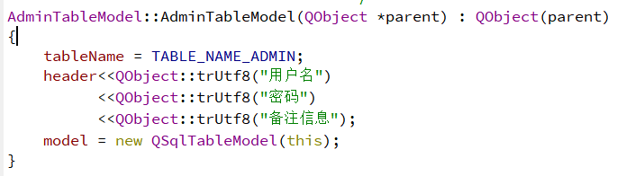

图5.1 系统管理员表结构

1. 人员信息表

用于校园卡人员信息的管理，存储了用户名，用户卡编号，用户学号等关键信息，其中是否激活这样一项用来判断卡是否被挂失

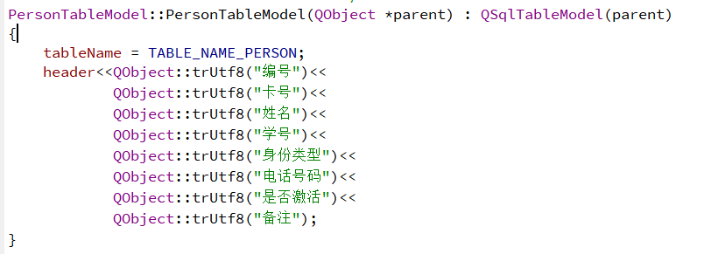

图5.2 人员信息表结构

1. 充值记录表

用于对校园卡内电子钱包充值信息留档，记录表表存储卡号，时间，充值金额等信息，如下所示

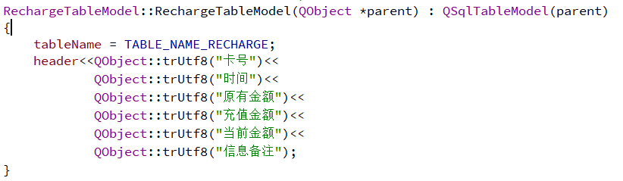

图5.3 充值记录表结构

1. 消费记录表

用于记录用户的消费记录，存储卡号，消费时间，消费地点，消费金额等信息，其中，块号信息用来判断下一次消费记录应该被写进卡内的哪一块，如下所示

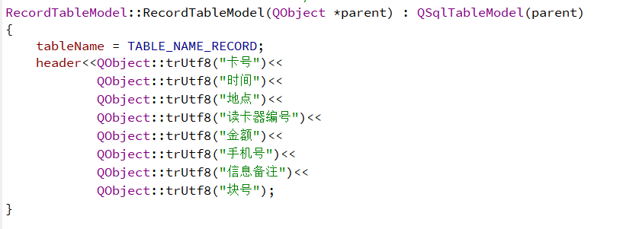

图5.4 消费记录表结构

1. 用户注册表

是用户信息表的一个简表，用于建立卡号与用户编号的对应关系，存储的信息也很简单，卡号，用户编号，时间。

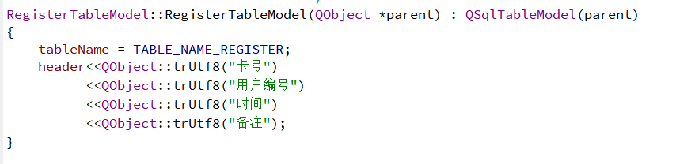

图5.5 用户注册表结构

1. 用户注销表

存储用户的注销记录，表项为卡号，时间，信息备注

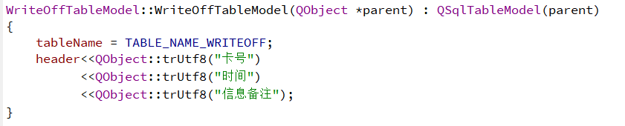

图5.6 用户注销表结构

### 5.2.4 UI界面设计

为了系统功能正常运行，需要对不同的功能建立不同的ui界面，将不同的控件与程序进行绑定，下面是一些主要的界面ui设计

1. 主界面

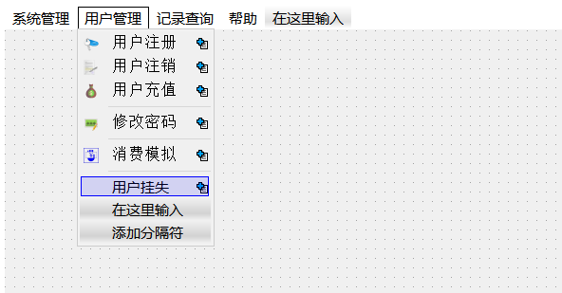

图5.6 主界面ui

在主界面实现各个模块功能的导航功能，各部分功能在实验二已经介绍过，主界面有四个menu和相应的选项，其中，根据系统的挂失需求，我把用户挂失界面的导航加在了用户管理的底端，如图所示

1. 用户注册界面

该页面主要用于用户注册时进行用户信息的录入，如图5-7所示，能够录入学生的姓名、学号、卡号、手机号等信息，在向卡中写入相关的消费记录时，会查询该表得到学生的学号信息从而判断写入的扇区。

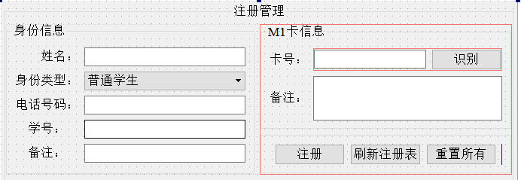

图5.7 用户注册界面ui

1. 用户挂失界面

用户挂失界面主要用于用户的挂失与解挂，由于用户挂失时卡肯定是丢了的，所以挂失时输入的是自己的学号与手机号，只有解挂时才需要对卡进行识别。

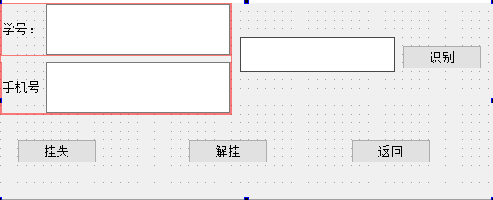

图5.8 用户挂失界面

1. 用户注销界面

用户注销界面用于对用户的信息进行删除，ui界面我并没有修改

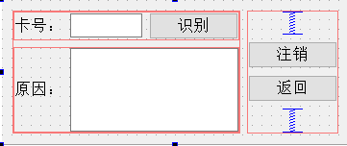

图5.9 用户注销界面

1. 用户消费界面

用户消费界面用于对消费进行模拟，ui界面如下图所示，在识别时会判断卡是否被挂失判断能否结账

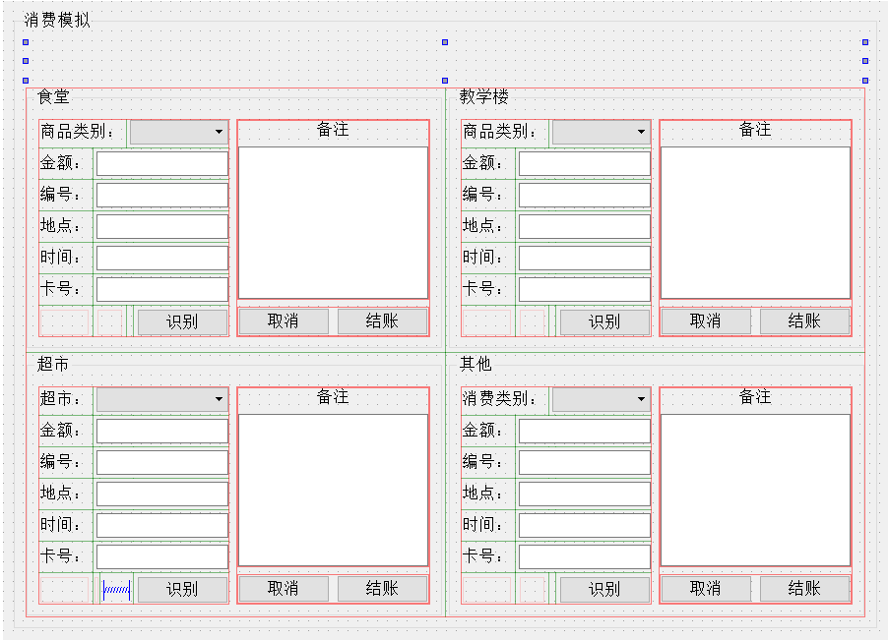

图5.10 用户消费界面ui

1. 用户充值与余额查询界面

用于对卡内的电子钱包金额进行修改，ui界面并未在原有基础上修改

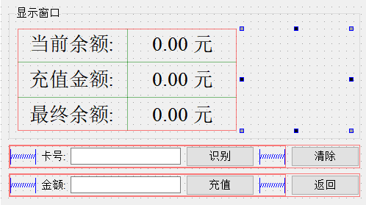

图5.11 用户充值界面

## 5.3 系统代码实现

### 5.3.1. 用户发卡管理（用户注册）

根据系统需求，需要将用户的信息存入数据库中，并且将用户的一些个人信息写入卡中，下面分为两部分说明实现

1. 将用户信息写入表中

识别卡并填写了相关内容信息后点击注册按钮进行注册操作。定义QString变量与ui界面的控件绑定获取用户信息

QString userName = ui->lineEdit_Name->text();

QString userType = ui->comboBox_UserType->currentText();

QString personRemark = ui->lineEdit_PersonMark->text();

QString cardRemark = ui->textEdit_CardMark->toPlainText();

QString cardId = ui->lineEdit_CardId->text();

QString userPhone = ui->lineEdit_Phone->text();

QString userId = ui->lineEdit_studentID->text();

然后对用户信息表和用户注册表进行表名的绑定

RegisterTableModel *registerTableModel = new RegisterTableModel(this);

registerTableModel->bindTable();

PersonTableModel *personTableModel = new PersonTableModel(this);

personTableModel->bindTable();

之后检测此卡号是否被注册，若被注册则发出警告

if(registerTableModel->findRecord(cardId) != -1)

{

message.setText(tr("此卡已经注册，请换张卡再试!"));

message.*exec*();

delete registerTableModel;

return ;

}

若卡号未被注册则调用addRecord函数在用户注册表和用户信息表中插入信息

if(!registerTableModel->addRecord(cardId,personId,time,cardRemark))

{

message.setText(tr("卡号信息保存失败，请重试!"));

message.*exec*();

delete registerTableModel;

return ;

}

if(!personTableModel->insertRecords(personId,cardId,userName,userId,userType,userPhone,personRemark))

{

message.setText(tr("人员信息保存失败，请重试!"));

message.*exec*();

delete personTableModel;

return ;

}

用户信息表插入函数如下所示

bool PersonTableModel::insertRecords(QString personId,QString cardId,QString personName, QString userID, QString personType, QString userPhone, QString personRemark)

{

QSqlQuery query;

QString str;

str = tr("insert into ") + tableName + tr(" values( \"%1\" , \"%2\" , \"%3\" , \"%4\" , \"%5\" , \"%6\", \"Y\", \"%7\" ) ").arg(personId).arg(cardId).arg(personName).arg(userID).arg(personType).arg(userPhone).arg(personRemark);

qDebug()<<"Sql: " << str.toUtf8().data();

return query.exec(str);

}

用户注册表插入函数如下所示

bool RegisterTableModel::addRecord(QString &cardId,QString &personId, QString &time, QString &remark)

{

QSqlQuery query;

QString str;

str = tr("insert into ") + tableName + tr(" values( \"%1\" , \"%2\" , \"%3\" , \"%4\" ) ")

.arg(cardId).arg(personId).arg(time).arg(remark);

qDebug()<<"Sql: " << str.toUtf8().data();

return query.exec(str);

}

1. 将用户信息写入卡中

由于在用户注册界面将信息插入表后，系统跳转到了DialogCardConfig界面，而DialogCardConfig本身就有授权和电子钱包的初始化操作，所以我将用户信息写入卡中的操作放在了DialogCardConfig界面中实现，就在电子钱包初始化之后，由于用户信息在两个界面间无法传递，所以我用了两个全局变量用于在两个界面进行传递。

QString userId_registor;

QString userPhone_registor;

两个变量也绑定了ui控件读取数据

userId_registor = ui->lineEdit_studentID->text();

userPhone_registor = ui->lineEdit_Phone->text();

在写入卡前需要确定电子钱包和信息存储的位置，根据系统需求，这里要统一将某扇区 0 块作为电子钱包，将某扇区 1 块、2 块保存个人信息，而原先电子钱包初始化的位置是0x9，是第一扇区的第1块，需要改动一下。这里我将第一扇区作为保存个人信息和电子钱包的地方，并将块号定义成了宏放在了m1656dll.h头文件中方便修改。

//电子钱包位置

#define Packet_Pos 0x4

//学号位置

#define StudentId_Pos 0x5

//手机号位置

#define Phone_Pos 0x6

输入钱包的初始化值确定未违规后进行授权操作

void DialogCardConfig::authentication()

{

uint16 frameLen;

quint8 buffer[8];

uint8 *p;

if(ui->radioButtonA->isChecked())

buffer[0] = 0x60; // A密钥

else

buffer[0] = 0x61; // B 密钥

//也就是第1扇区第1块

buffer[1] = Packet_Pos; // 绝对块号

QString str = ui->lineEdit_Pwd->text().remove(" "); //六字节

//将STring转化为HEX

QSTRING_TO_HEX(str, (uint8*)(buffer+2),6);

p = m1356dll->RC632_SendCmdReq(RC632_CMD_AUTHENTICATION,buffer,8);

frameLen = BUILD_UINT16(p[0], p[1]);

serialPortThread->writeData((char *)(p + 2 ),frameLen);

}

RC632_SendCmdReq函数将buffer数据封装成一个符合14443A规范的数据帧后调用writeData函数对卡进行授权操作。

授权操作完成后，标签返回一个响应帧表示授权命令执行情况。当授权操作成功执行后根据currentops的值来判断该进行何种操作。这里默认currentops为0，授权成功之后进行钱包初始化的操作，命令为RC632_CMD_M1INITVAL，值为0x020A。

//对接受到的帧进行解析，信息存储在frame结构体中

M1356_RspFrame_t frame = m1356dll->M1356_RspFrameConstructor(bytes);

qDebug() <<"data: " << frame.vdata << frame.cmd << frame.sof;

if(frame.cmd.remove(" ") == "0702" && frame.status == "00")//授权成功

{

switch (currentOps) {

case 0: //init

{

uint16 frameLen;

quint8 buffer[5];

uint8 *p;

QString str = ui->initValue->text();

buffer[0] = Packet_Pos;//绝对块号,这样的最好定义成宏,方便修改

memset(buffer+1, 0, 5);

//初始化金额

float test = str.toFloat();

memcpy(buffer + 1,&test,4);

p = m1356dll->RC632_SendCmdReq(RC632_CMD_M1INITVAL,buffer,5);

frameLen = BUILD_UINT16(p[0], p[1]);

serialPortThread->writeData((char *)(p + 2 ),frameLen);

currentOps = -1;

}

break;

钱包初始化后，标签继续返回一个响应帧，串口接收到后对数据帧进行解析，如果钱包初始化成功则开始将学号和手机号写入到标签中

//将学号写进卡中

else if(frame.cmd.remove(" ") == "0A02" && frame.status == "00"){

uint16 frameLen;

quint8 buffer[16];

uint8 *p;

buffer[0] = StudentId_Pos;

QSTRING_TO_HEX(userId_registor, (uint8*)(buffer+1),15);

p = m1356dll->RC632_SendCmdReq(RC632_CMD_M1WRITE,buffer,16);

frameLen = BUILD_UINT16(p[0], p[1]);

qDebug() << StudentId_Pos;

qDebug() << userId_registor;

qDebug() << buffer;

serialPortThread->writeData((char *)(p + 2 ),frameLen);

}

//将手机号写入卡中

else if(frame.cmd.remove(" ") == "0902" && frame.status == "00" && currentinit == -1){

uint16 frameLen;

quint8 buffer[16];

uint8 *p;

buffer[0] = Phone_Pos;

QSTRING_TO_HEX(userPhone_registor, (uint8*)(buffer+1),15);

p = m1356dll->RC632_SendCmdReq(RC632_CMD_M1WRITE,buffer,16);

frameLen = BUILD_UINT16(p[0], p[1]);

qDebug() <<Phone_Pos;

qDebug() <<userPhone_registor;

qDebug() <<buffer;

serialPortThread->writeData((char *)(p + 2 ),frameLen);

currentinit = 1;

QMessageBox::warning(this,tr("温馨提示"),tr("初始化成功"),QMessageBox::Yes);

return;

}

查阅14443串口通讯协议后，我选择使用RC632_CMD_M1WRITE命令将信息写入块中，写入命令帧的 VData 部分分为两个部分，第一个部分为写入的地址（块的绝对地址），addr = 扇区号*4 + Block 地址；第二个部分为写入的数据。

这里的buffer[0]表示的就是写入的地址，而如何将学号和手机号这两个QString变量转换为HEX形式我用了tool.h提供的QSTRING_TO_HEX函数，里面具体的原理是真看不懂，但我知道这样用可以。之后就和初始化大同小异了，利用RC632_SendCmdReq函数封装帧以及调用writeData函数向卡内写入数据。初始化成功后会显示初始化成功窗口。

### 5.3.2 校园卡充值管理与卡内余额查询

充值和读取余额的功能是集成在一个界面进行的，所以这里将它们的实现一起讲：

1. 余额查询：

在充值界面点击识别按钮后，首先会对电子钱包所在的块号进行授权操作，currentOps的初值为21，当授权成功后会根据currentOps的值进行对应操作，这里卡号识别成功后会直接进行授权操作然后读取卡内余额

//读取卡内余额

case 21: //value

{

uint16 frameLen;

quint8 buffer[1];

uint8 *p;

buffer[0] = Packet_Pos;

p = m1356dll->RC632_SendCmdReq(RC632_CMD_M1READVAL, (const uint8*)buffer, 1);

frameLen = BUILD_UINT16(p[0], p[1]);

serialPortThread->writeData((char *)(p + 2 ),frameLen);

}

break;

这里用的命令是RC632_CMD_M1READVAL 0x020B,发送成功后会根据响应帧读取卡内余额然后调用calcOps进行余额显示

else if(frame.cmd.remove(" ") == "0B02" && currentOps == 21)

{

Float2Bytes temp;

QSTRING_TO_HEX(frame.vdata.remove(" "),(quint8 *)temp.value_b,4);

QString modify_value = QString::number(temp.value_f,'f',2);

emit calcOps(modify_value.toFloat());

}

1. 校园卡充值

这里没有进行修改直接用的原来的功能，在读取到余额后就可以输入自己的充值金额然后点击充值按钮进行充值了，这里用的方法是将读取出来的余额加上充值的钱然后用新得到的值重新对电子钱包进行一次初始化，不是很明白为什么不直接用M1卡钱包充值命令字RC632_CMD_M1INCREMENT 0x020D，可能是怕卡内的余额超过最大值吧。

充值按钮点击后重新对电子钱包块进行授权

void RechargeDialog::on_btn_recharge_clicked()

{

QString cardId = ui->lineEdit_cardId->text();

if(cardId.count() <= 2){

ui->labelMessage->setText(tr("好像没看见卡号,请先读取卡号!"));

return;

}

QString recharge = ui->lineEdit_money->text();

float money = recharge.toFloat();

QString currentValue = ui->label_currentValue->text().split(tr(" ")).at(0);

if(money == 0.0)

{

ui->labelMessage->setText(tr("请填写充值金额!"));

return;

}

ui->label_chargeValue->setText(recharge + tr(" 元"));

last_value = money + currentValue.toFloat();

if(last_value >= 999.99)

{

ui->labelMessage->setText(tr("如果充值,您卡内余额超限,为了您的财产安全,请先消费后再充"));

return;

}

this->authentication();

currentOps = 20;

}

授权成功后根据currentOps的值选择init模块对电子钱包重新赋值

case 20: //init

{

uint16 frameLen;

quint8 buffer[5];

uint8 *p;

buffer[0] = Packet_Pos;

memset(buffer+1, 0, 5);

float value = last_value;

memcpy(buffer + 1,&value,4);

p = m1356dll->RC632_SendCmdReq(RC632_CMD_M1INITVAL,buffer,5);

frameLen = BUILD_UINT16(p[0], p[1]);

serialPortThread->writeData((char *)(p + 2 ),frameLen);

}

这里的内容和用户注册时一样

### 5.3.3 用户毕业时的销卡管理

进入销卡界面，识别卡号后点击销卡按钮会在数据中对所有涉及该卡号的表内容进行删除

绑定所有表

//注册表的model

RegisterTableModel *registerTable = new RegisterTableModel(this);

registerTable->bindTable();

//注销表的model

WriteOffTableModel *writeOffTable = new WriteOffTableModel(this);

writeOffTable->bindTable();

//人员信息表的model

PersonTableModel *personTable = new PersonTableModel(this);

personTable->bindTable();

//记录表的model

RecordTableModel *recordTable = new RecordTableModel(this);

recordTable->bindTable();

查找注册表的注册记录，若注册表中有该卡，则在注册表，人员信息表，消费记录表中删除该人员信息，同时在注销表中更新或加入该条注销记录

int row = registerTable->findRecord(cardId);

if(row >= 0)

{

QSqlRecord record = registerTable->record(row);

QString PersonId = record.value(1).toString();

int recordId = personTable->findRecordById(PersonId);

personTable->deleteRecords(recordId);

registerTable->deleteRecord(cardId);

recordTable->deleteByTagId(cardId);

if(writeOffTable->findRecord(cardId) >= 0)

{

writeOffTable->updateRecords(cardId,currentTime,logOffMark);

}else {

writeOffTable->addRecords(cardId,currentTime,logOffMark);

}

message.setText(tr("注销成功！"));

message.*exec*();

}

注销成功

### 5.3.4 用户消费时自动刷卡扣费并将最近5条消费记录写入卡中

根据用户需求可知，用户在进行消费前需要判断该卡是否已被挂失

首先判断该卡是否被注册，然后绑定用户信息表，查找表内该卡是否已被激活

//用户信息表的信息

PersonTableModel *persontablemodel = new PersonTableModel;

persontablemodel->bindTable();

vaild = persontablemodel->findRecordBycardId(tagId);

qDebug()<<vaild;

findRecordBycardId代码实现如下

QString PersonTableModel::findRecordBycardId(const QString cardId){

int count = *rowCount*();

for(int row=0; row < count; row++){

if(*data*(*index*(row, 1)).toString() == cardId && *data*(*index*(row, 6)).toString() == "Y")

return "Y";

}

return "N";

}

如果该卡已被挂失，则显示该卡不能被使用，同时使结账按钮失效

if(vaild == "Y"){

flag_lost = false;

qDebug()<<flag_lost;

}

else if(flag_lost){

messageBox->setText("该卡已被挂失,不能使用,谢谢!");

messageBox->*exec*();

ui->btn_OK->setEnabled(false);

}

之后开始进行模拟消费，填写相应的金额，点击结账按钮，首先对信息是否有效进行判断（余额是否足够等），然后在数据库中插入消费信息

QString tagId = ui->lineEdit_tagId->text();

//用户信息表的信息

PersonTableModel *persontablemodel = new PersonTableModel;

persontablemodel->bindTable();

QString phone = persontablemodel->findPhoneBycardId(tagId);

qDebug()<<phone;

//在表内插入一条新的消费记录

fillSendData(ui->lineEdit_time1->text(),ui->lineEdit_addr->text(),

ui->lineEdit_ReadId->text(),ui->lineEdit_value->text(),

ui->lineEdit_tagId->text(),phone,ui->remark->toPlainText());

之后开始开始将消费记录写入卡中，这里没有像用户注册一样将写卡集成在授权操作之后，而是先进行消费记录写入然后才进行对钱包的扣费操作

//如果信息有效

if(this->checkDataValid())

{

this->writeauthentication();

QTime dieTime = QTime::currentTime().addMSecs(1000);

while( QTime::currentTime() < dieTime )

QCoreApplication::processEvents(QEventLoop::AllEvents, 100);

this->write();

dieTime = QTime::currentTime().addMSecs(1000);

while( QTime::currentTime() < dieTime )

QCoreApplication::processEvents(QEventLoop::AllEvents, 100);

this->authentication();

currentOps = 11;

}

首先是对要写入的块号进行授权，由于系统的要求是卡内要写入最近的5条消费记录，一开始不知道怎么做，跟助教讨论过后决定一个块写一条消费记录，然后在消费表中再维护一个表项记录消费记录写入的块号，按0-4循环，下一次写入的块号就可以根据上一次消费记录写进的块号进行选择了。这样可以保证卡内存放的消费记录永远是最新的5条。另外由于学号尾数奇偶的不同写入的块号也不同所以也需要对学号的奇偶进行判断

writeauthentication写授权函数：

首先根据卡号查找人员信息表，判断学号的奇偶来判断需要授权的是哪个扇区

PersonTableModel *personTableModel = new PersonTableModel(this);

personTableModel->bindTable();

QString t = ui->lineEdit_tagId->text();

//判断学号奇偶

int num = personTableModel->findstunum(t);

判断学号奇偶函数findstunum如下所示

//返回尾号的奇偶

int PersonTableModel::findstunum(QString tagId){

int row;

int stunum;

QString SID;

QString SID2;

for(row=0; row<*rowCount*(); row++){

if(*data*(*index*(row, 1)) == tagId){

qDebug()<<*data*(*index*(row,3));

SID = *data*(*index*(row,3)).toString();

SID2 = SID[9];

stunum = SID2.toInt();

return stunum % 2;

}

}

return -1;

}

然后再在数据库中查找该卡最近的消费记录，返回块号

//查找消费记录，看里面是否有tagid

RecordTableModel *recordmodel = new RecordTableModel(this);

recordmodel->bindTable();

block_num = recordmodel->findRecordByID(t);

如果block_num为-1表示表中没有此卡消费记录，可以从第一块开始写，如果block_num不为-1表示卡内有消费记录，则下一次写入的相对块号block_num=(block_num+1)%5。

//块号

if(block_num == -1 || block_num == 4){

block_num = 0;

}

else block_num = block_num+1;

qDebug()<<block_num;

根据学号的奇偶和相对块号来判断到底对哪一块进行授权，这里需要注意的是任何一个扇区的第三块是不能进行写操作的。

//学号为奇数从2号扇区开始

if(num == 1){

// 绝对块号

if(block_num == 0) buffer[1] = 0x08;

else if(block_num == 1) buffer[1] = 0x09;

else if(block_num == 2) buffer[1] = 0x0A;

else if(block_num == 3) buffer[1] = 0x0C;

else if(block_num == 4) buffer[1] = 0x0D;

}

//学号为偶数从3号扇区开始

else{

// 绝对块号

if(block_num == 0) buffer[1] = 0x0C;

else if(block_num == 1) buffer[1] = 0x0D;

else if(block_num == 2) buffer[1] = 0x0E;

else if(block_num == 3) buffer[1] = 0x10;

else if(block_num == 4) buffer[1] = 0x11;

}

授权操作和之前的都一样，授权成功后调用write函数开始对相应块进行写操作

//写入数据

void ConsumePage::write()

{

uint16 frameLen;

quint8 buffer[17];

uint8 *p;

//取出学号

PersonTableModel *personTableModel = new PersonTableModel(this);

personTableModel->bindTable();

QString t = ui->lineEdit_tagId->text();

int num = personTableModel->findstunum(t);

//进行写操作

//学号为奇数从2号扇区开始

if(num == 1){

// 绝对块号

if(block_num == 0) buffer[1] = 0x08;

else if(block_num == 1) buffer[1] = 0x09;

else if(block_num == 2) buffer[1] = 0x0A;

else if(block_num == 3) buffer[1] = 0x0C;

else if(block_num == 4) buffer[1] = 0x0D;

}

//学号为偶数从3号扇区开始

else{

// 绝对块号

if(block_num == 0) buffer[1] = 0x0C;

else if(block_num == 1) buffer[1] = 0x0D;

else if(block_num == 2) buffer[1] = 0x0E;

else if(block_num == 3) buffer[1] = 0x10;

else if(block_num == 4) buffer[1] = 0x11;

}

//将地址，金额，消费时间写进卡中

QString data_consume = sendData.addr + sendData.value + sendData.time;

QSTRING_TO_HEX(data_consume, (uint8*)(buffer+1),15);

qDebug() << buffer[0];

qDebug() << sendData.addr + sendData.value + sendData.time;

p = m1356dll->RC632_SendCmdReq(RC632_CMD_M1WRITE,buffer,16);

frameLen = BUILD_UINT16(p[0], p[1]);

serialPortThread->writeData((char *)(p + 2 ),frameLen);

}

这里我将消费地址，消费金额，消费时间糅合在了data_consume中然后利用QSTRING_TO_HEX函数转换成了16进制然后利用RC632_SendCmdReq函数打包成了数据帧发送利用writeData函数通过串口发送给标签进行写操作。

写卡结束后才是对电子钱包进行初始化操作，currentOps = 11，读取钱包内的余额，得到余额以及消费金额相减后得到新的余额后currentOps = 10，用该值对电子钱包进行初始化，和校园卡充值的实现方式类似

case 10: //init

{

uint16 frameLen;

quint8 buffer[5];

uint8 *p;

buffer[0] = Packet_Pos;

memset(buffer+1, 0, 5);

float value = last_value;

memcpy(buffer + 1,&value,4);

//初始化钱包，因为消费过后钱会改变

p = m1356dll->RC632_SendCmdReq(RC632_CMD_M1INITVAL,buffer,5);

frameLen = BUILD_UINT16(p[0], p[1]);

serialPortThread->writeData((char *)(p + 2 ),frameLen);

}

break;

### 5.3.5 校园卡消费明细查询

有系统功能可知，在进行消费明细查询时需要显示手机号码，所以在消费明细中增加了一个表项用来存手机号码。

当点击查询消费记录时，在显示界面显示消费记录表

else if(action->text() == tr("消费记录"))

{

RecordTableModel *recordTableModel = new RecordTableModel(this);

recordTableModel->bindTable();

updateTableView(recordTableModel);

ui->comboBox->clear();

ui->comboBox->addItem("时间");

ui->comboBox->addItem("卡号");

}

updateTableView函数实现如下

void TableInfoPages::updateTableView(QSqlTableModel *model)

{

currentModel = model;

ui->tableView->*setModel*(model);

ui->tableView->setEditTriggers(QTableView::NoEditTriggers);

ui->tableView->resizeColumnsToContents();

ui->tableView->horizontalHeader()->setStretchLastSection(true);

}

### 5.3.6 用户挂失

（1） 挂失

用户挂失时，卡已经丢失，所以挂失时需要的是学号确认身份，为了让挂失更加安全，我让用户输入的是学号以及注册时的手机号，若两者不对应是无法挂失校园卡的。

int row = persontablemodel->findRecordByStudentId(StudentId);

//有该学号则继续查找

if(row >= 0){

int res = persontablemodel->findPhoneByStudentId_tolost(Phone,row);

//不是该手机号

if(res == 0){

message.setText(tr("学号对应手机号错误，请重新输入"));

message.*exec*();

return ;

}

else if(res == 1){

message.setText(tr("挂失成功！"));

message.*exec*();

return ;

}

else {

message.setText(tr("此卡已被挂失，请勿重复挂失操作"));

message.*exec*();

return ;

}

}

//如果没有该学号则返回错误信息

else{

message.setText(tr("学号尚未注册"));

message.*exec*();

return ;

}

挂失函数findPhoneByStudentId_tolost如下，通过学号和手机号在用户信息表内唯一确定一条信息后将是否激活由Y（激活）改为N（未激活）

/**

* @brief PersonTableModel::findPhoneByStudentId

* @param Phone 手机号 row 行号

* @return 如果当前卡号已挂失，则返回2，如果挂失成功，返回1，不是这个手机号则返回0

* 根据学号查找手机号顺便挂失

*/

int PersonTableModel::findPhoneByStudentId_tolost(const QString Phone,const int row){

QSqlQuery query;

QString str;

if(*data*(*index*(row,5)).toString() == Phone){

if(*data*(*index*(row,6)).toString() == "N"){

return 2;

}

*setData*(*index*(row, 6), QVariant("N"));

qDebug()<<row;

submitAll();

return 1;

}

//不是这个手机号

else return 0;

}

（2）解挂

解挂时，卡已经找到，所以此时是通过识别卡号点击解挂按钮实现解挂

//卡未被注册

int row = registertablemodel->findRecord(CardId);

if(row == -1){

message.setText(tr("此卡未被注册，您是否拿错卡了"));

message.*exec*();

return ;

}

row = persontablemodel->findRecordByStudentId(StudentId);

//有该学号则继续查找

if(row >= 0){

int res = persontablemodel->findPhoneByStudentId_tofound(Phone,row);

//不是该手机号

if(res == 0){

message.setText(tr("学号对应手机号错误，请重新输入"));

message.*exec*();

return ;

}

else if(res == 1){

message.setText(tr("解挂成功！"));

message.*exec*();

return ;

}

else {

message.setText(tr("此卡已解挂，请勿重复解挂操作"));

message.*exec*();

return ;

}

}

//如果没有该学号则返回错误信息

else{

message.setText(tr("学号尚未注册"));

message.*exec*();

return ;

}

解挂函数findPhoneByStudentId_tofound如下，根据学号和手机号确定用户信息在表中的位置后将是否激活中的N更新为Y进行解挂

int PersonTableModel::findPhoneByStudentId_tofound(const QString Phone,const int row){

if(*data*(*index*(row,5)).toString() == Phone){

if(*data*(*index*(row,6)).toString() == "Y"){

return 2;

}

*setData*(*index*(row, 6), QVariant("Y"));

qDebug()<<row;

submitAll();

return 1;

}

//不是这个手机号

else return 0;

}

## 5.4 系统测试

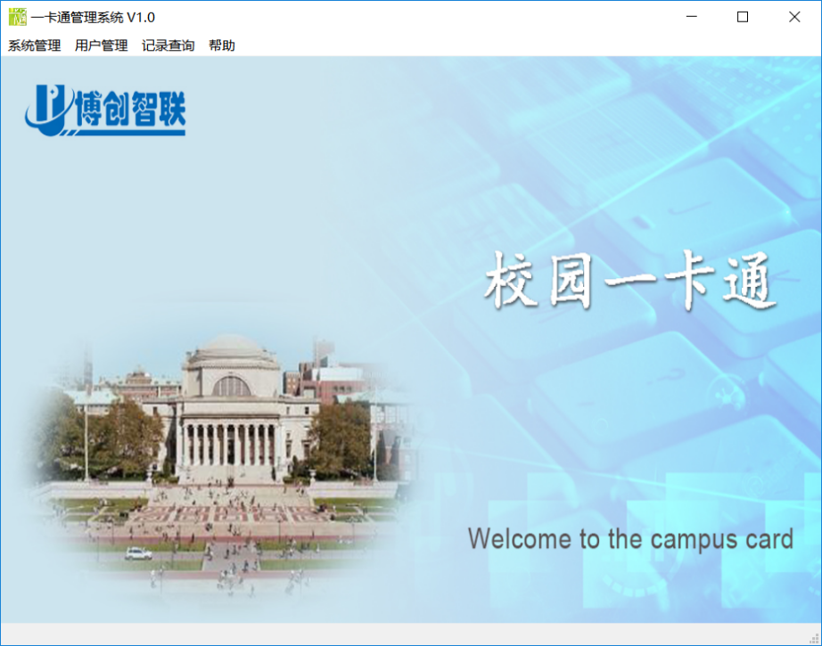

图5.12 主界面

### 5.4.1 用户登录

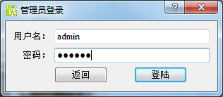

图5.13 用户登录

用户登录表中会显示用户登录的时间

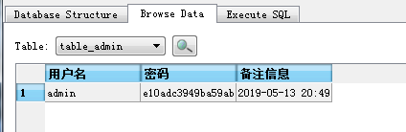

图5.14 用户登录表

### 5.4.2 用户注册

（1）若信息格式不符会出现相应错误提示

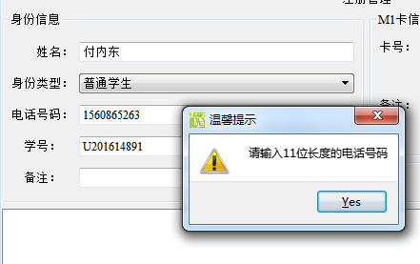

图5.15 手机号码长度不符

（2）点击注册后的初始化卡操作

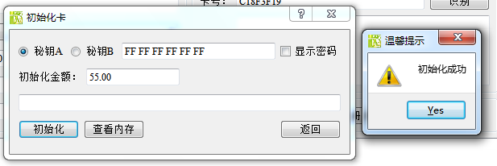

图5.16 初始化卡

1. 初始化成功后，相应信息会被写入卡中，下图显示的是学号以及手机号转换成十六机制的数据

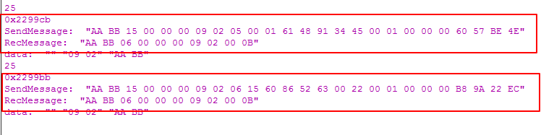

图5.17 初始化卡时程序输出

去DEMO里看可以发现学号和手机号已经被写入卡内了

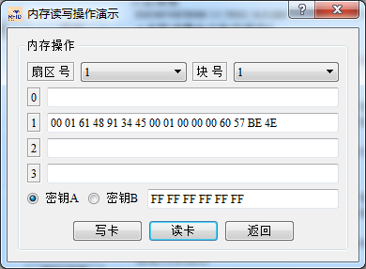

图5.18 初始化后0x5块数据

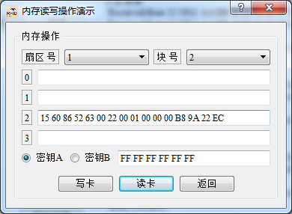

图5.19 初始化后0x6块数据

程序输出与块内数据进行比较后可以发现学号与手机号确实已经被写入卡内了，写卡操作成功

1. 用户初始化后，用户注册表上会有相应信息

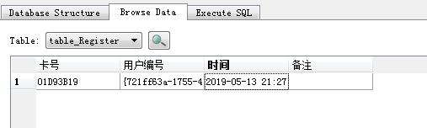

图5.20 用户注册表信息

### 5.4.3 用户充值与余额查询

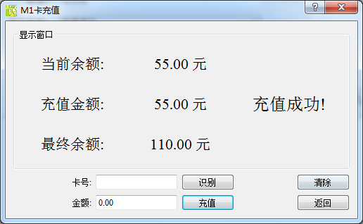

图5.21 用户充值

查看充值记录表可以看到有记录

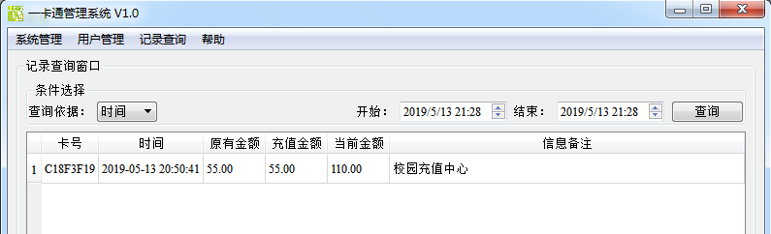

图5.22 用户充值

### 5.4.4 销卡管理

点击进入销卡界面，识别后点击注销按钮

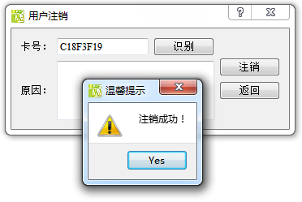

图5.23 用户注销

查看用户注销表可以看到记录

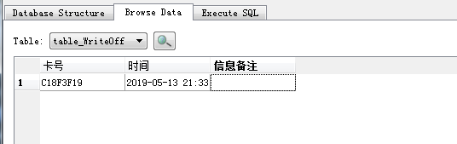

图5.24 用户注销

### 5.4.5 用户挂失

点击用户挂失后出现用户挂失界面

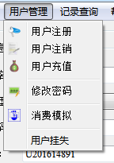

图5.25 用户挂失

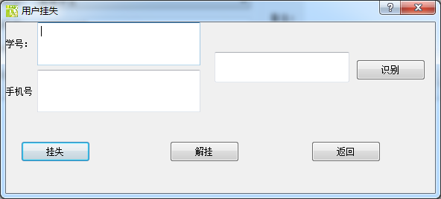

图5.26 用户挂失界面

输入学号与手机号才可挂失，若学号与卡号不对应则无法挂失

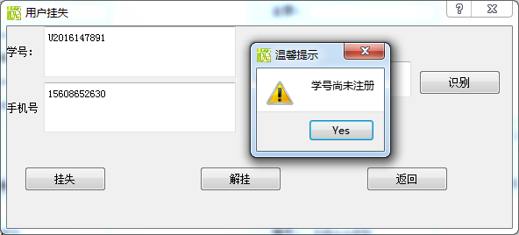

图5.27 学号未注册

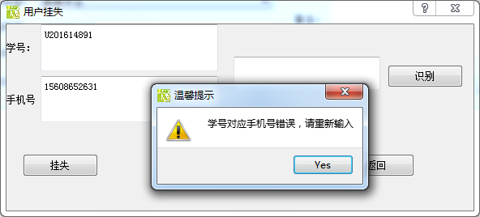

图5.28 学号对应手机号错误

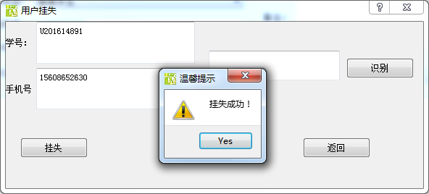

图5.29 挂失成功

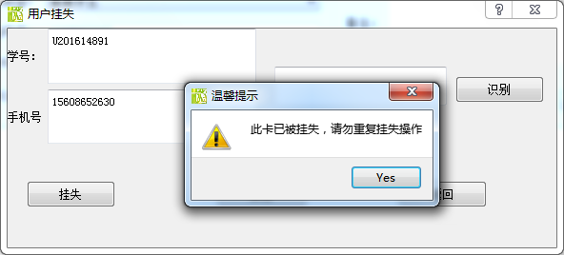

图5.30 重复挂失

将对应卡识别后点击解挂按钮可以将卡解挂

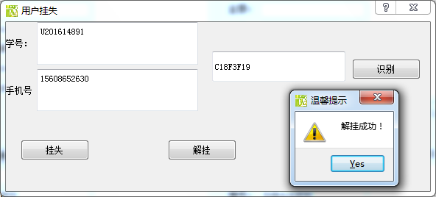

图5.31 解挂

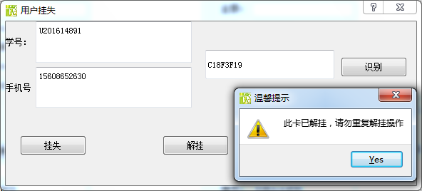

图5.32 重复解挂

### 5.4.6 用户消费

1. 若卡已经挂失，点击识别按钮后会提示卡已挂失

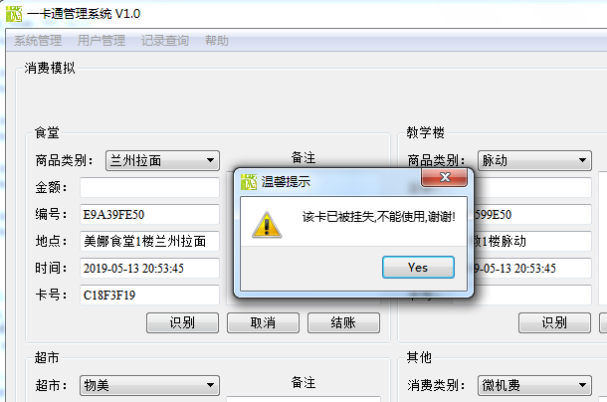

图5.33 挂失后无法消费

1. 解挂后可以正常使用

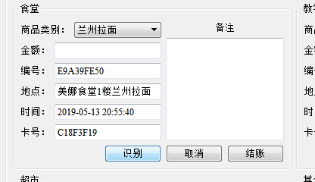

图5.34 重新识别后无提示

1. 结账后显示写入卡的数据

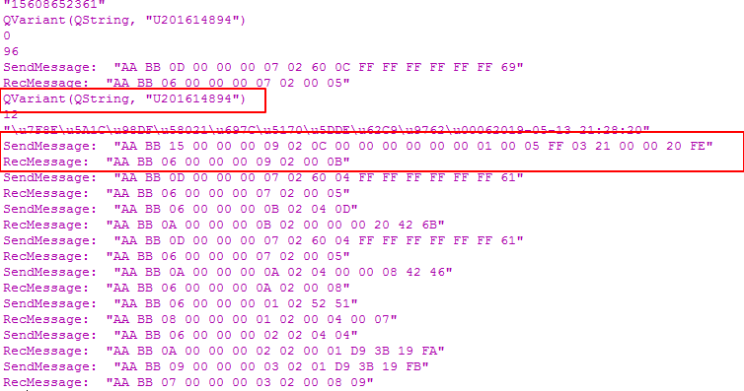

图5.35 消费时写入卡内的数据

去DEMO中进行验证，由上图可知，此时注册的学号是U201614894，为偶数，所以从第三扇区开始记录消费

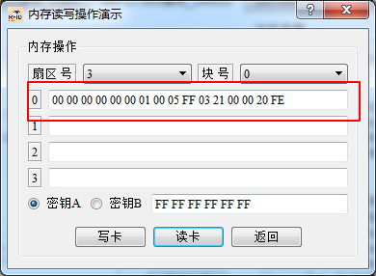

图5.36 第三扇区第零块数据

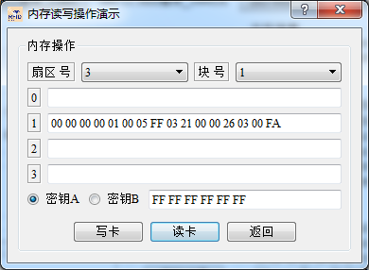

图5.37 第三扇区第一块数据

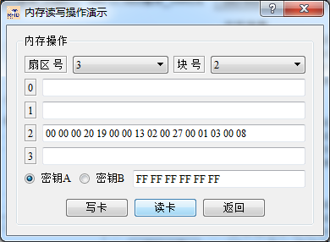

图5.38 第三扇区第二块数据

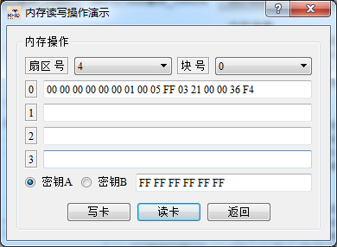

图5.39 第四扇区第一块数据

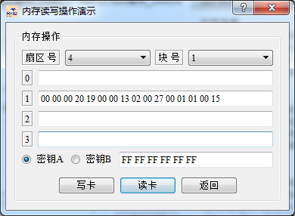

图5.40 第四扇区第二块数据

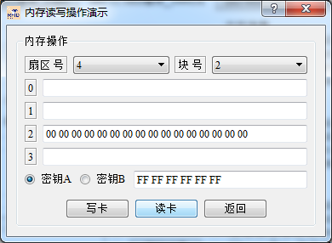

图5.41 第四扇区第三块数据

由于第四扇区第三块属于5块记在消费记录的块之外，无数据写入，所以为全0。

### 5.4.7 校园卡消费明细查询

在查询界面点击消费记录可显示消费记录表

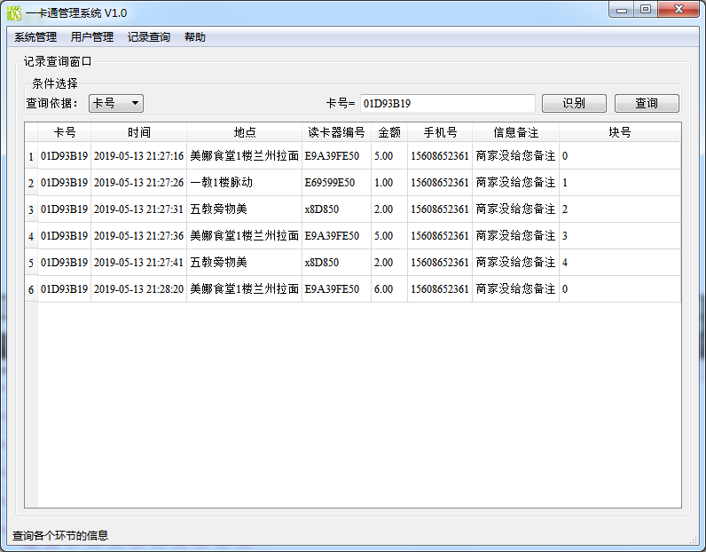

图5.42 消费记录查询

可以看到手机号与卡号都显示了出来，块号从0-4循环

## 5.5 总结

最后一次实验是我五次实验里做的最认真的一次实验了，看实验报告长度就知道，也是这最后的综合实验让我真正的了解了读写器对标签发送的各种指令到底是如何操作的，这次实验论用时肯定是最长的，论收获也是最大的，把整个实验做完之后自己还是有小小的满足感的，毕竟自己把所有的功能都实现了，也真的算是了解了命令帧的结构，知道了命令帧各部分的功能，做之前的实验的时候由于只是按指导书上的步骤来的所以一直一知半解，上次老师问我的那个问题答的也是不够好，这次自己好好看了代码实现，看不懂的地方做了蛮多注释，另外翻阅了14443A的通讯协议。老实说，在前期把这些看懂后我发现实现一些感觉比较难的功能比如写卡都有些水到渠成的感觉，其实也是因为原本的代码里就教了一点如何利用14443A的结构进行写卡2333，看其他人写图书馆管理系统好像没有写卡的功能需要自己琢磨就很困难，只能说幸好自己没有写那个系统，不然真的会卡很久。

这次实验做的时候还是碰到了蛮多问题的，一开始自己按照pdf的需求动手改表项的时候就出现了一点问题，因为pdf的需求没有看完整，导致我刚刚实现了一个小功能然后去实现下一个的时候发现还需要再在表里加一个表项，同样的步骤要再实现一次，虽然再做一遍花不了太多功夫，但感觉很不舒服。

另外就是最后实现将最近的5条消费记录写进卡内的时候，我不知道该如何才能确定5条消费记录都是最新的，这肯定是要维护一个变量来告诉我下一次消费记录要写在哪里的，一开始我是想也写在卡里，然后再记录消费记录的时候先把这个变量从卡里读出来然后根据变量去写对应的块号。后来跟助教讨论过后，助教建议是把这个变量放在消费记录表里，就是我现在实现的这个，仔细对比起来这种实现方法确实好处多多，减少了很多工作量，实现起来也更加简单。

另外做完之后写报告发现自己这次实验还是有蛮多不足的地方，我并没有严格的按照pdf的表结构来建表，pdf里我记得是要为我们将商品也列一个表来进行记录的，那个时候觉得实在太麻烦而且用现有的程序似乎也能实现相应的功能所以就没有管了，但仔细考虑其实建表的话这个系统的功能会更加的完善。还有就是我只是对这次实验要设计到的部分功能有了比较深的了解，但系统需求中未要求的部分比如波特率的调整等我在上面花的功夫没有太多，不是很了解。

总的来说，这次实验自己的体验很好，写完之后也很有成就感，对14443A标签的理解也更深了，了解了RFID标签和读写器之间的通信过程。最后感谢老师这一学期的指导，说实在的您的授课风格我蛮喜欢的，之后的学习我会继续加油的。

## 5.6 系统源代码

由于源代码较多，所以这里只贴上核心功能的实现代码

### 初始化

void DialogCardConfig::onDecodeFrame(QByteArray bytes)

{

//对接受到的帧进行解析，信息存储在frame结构体中

M1356_RspFrame_t frame = m1356dll->M1356_RspFrameConstructor(bytes);

qDebug() <<"data: " << frame.vdata << frame.cmd << frame.sof;

if(frame.cmd.remove(" ") == "0702" && frame.status == "00")//授权成功

{

switch (currentOps) {

case 0: //init

{

uint16 frameLen;

quint8 buffer[5];

uint8 *p;

QString str = ui->initValue->text();

buffer[0] = Packet_Pos;//绝对块号,这样的最好定义成宏,方便修改

memset(buffer+1, 0, 5);

//初始化金额

float test = str.toFloat();

memcpy(buffer + 1,&test,4);

p = m1356dll->RC632_SendCmdReq(RC632_CMD_M1INITVAL,buffer,5);

frameLen = BUILD_UINT16(p[0], p[1]);

serialPortThread->writeData((char *)(p + 2 ),frameLen);

currentOps = -1;

}

break;

case 1: //mem

{

uint16 frameLen;

quint8 buffer[1];

uint8 *p;

buffer[0] = Packet_Pos;

//查看内存金额

p = m1356dll->RC632_SendCmdReq(RC632_CMD_M1READ,buffer,1);

frameLen = BUILD_UINT16(p[0], p[1]);

serialPortThread->writeData((char *)(p + 2 ),frameLen);

currentOps = -1;

}

break;

default:

break;

}

}

else if(frame.cmd.remove(" ") == "0802" && frame.status == "00")//这里为什么不需要看是否成功

{

ui->lineEditMemData->setText(frame.vdata);

}

//将学号写进卡中

else if(frame.cmd.remove(" ") == "0A02" && frame.status == "00"){

uint16 frameLen;

quint8 buffer[16];

uint8 *p;

buffer[0] = StudentId_Pos;

QSTRING_TO_HEX(userId_registor, (uint8*)(buffer+1),15);

p = m1356dll->RC632_SendCmdReq(RC632_CMD_M1WRITE,buffer,16);

frameLen = BUILD_UINT16(p[0], p[1]);

qDebug() << StudentId_Pos;

qDebug() << userId_registor;

qDebug() << buffer;

serialPortThread->writeData((char *)(p + 2 ),frameLen);

}

//将手机号写入卡中

else if(frame.cmd.remove(" ") == "0902" && frame.status == "00" && currentinit == -1){

uint16 frameLen;

quint8 buffer[16];

uint8 *p;

buffer[0] = Phone_Pos;

QSTRING_TO_HEX(userPhone_registor, (uint8*)(buffer+1),15);

p = m1356dll->RC632_SendCmdReq(RC632_CMD_M1WRITE,buffer,16);

frameLen = BUILD_UINT16(p[0], p[1]);

qDebug() <<Phone_Pos;

qDebug() <<userPhone_registor;

qDebug() <<buffer;

serialPortThread->writeData((char *)(p + 2 ),frameLen);

currentinit = 1;

QMessageBox::warning(this,tr("温馨提示"),tr("初始化成功"),QMessageBox::Yes);

return;

}

}

/**

* @brief DialogCardConfig::on_btn_Init_clicked

* 初始化按钮点击事件

*/

void DialogCardConfig::on_btn_Init_clicked()

{

if(!serialPortThread->serialPortIsOpen())

{

QMessageBox::warning(this,tr("温馨提示"),tr("请先连接读卡器后再试！"),QMessageBox::Yes);

return;

}

if(ui->lineEdit_Pwd->text().length() != 17)

{

QMessageBox::warning(this, "Error", tr("请在密钥区输入6个字节密钥！"));

return;

}

this->authentication();

currentOps = 0;

}

/**

* @brief DialogCardConfig::on_btn_MemData_clicked

* 查看内存数据

*/

void DialogCardConfig::on_btn_MemData_clicked()

{

if(!serialPortThread->serialPortIsOpen())

{

QMessageBox::warning(this,tr("温馨提示"),tr("请先连接读卡器后再试！"),QMessageBox::Yes);

return;

}

if(ui->lineEdit_Pwd->text().length() != 17)

{

QMessageBox::warning(this, "Error", tr("请在密钥区输入6个字节密钥！"));

return;

}

this->authentication();

currentOps = 1;

}

### 消费前检测是否挂失

//用户信息表的信息

PersonTableModel *persontablemodel = new PersonTableModel;

persontablemodel->bindTable();

vaild = persontablemodel->findRecordBycardId(tagId);

qDebug()<<vaild;

if(model->findRecord(tagId) == -1)

flag = true;

if(vaild == "Y"){

flag_lost = false;

qDebug()<<flag_lost;

}

if(currentEnventoryButton == ui->btn_Enventory)

{

ui->lineEdit_tagId->setText(tagId);

if(flag)

{

messageBox->setText("该卡未注册,不能使用,谢谢!");

messageBox->*exec*();

ui->btn_OK->setEnabled(false);

}

else if(flag_lost){

messageBox->setText("该卡已被挂失,不能使用,谢谢!");

messageBox->*exec*();

ui->btn_OK->setEnabled(false);

}

else

ui->btn_OK->setEnabled(true);

}

### 写消费记录

//写入授权

void ConsumePage::writeauthentication()

{

uint16 frameLen;

quint8 buffer[8];

uint8 *p;

//wait

QTime dieTime = QTime::currentTime().addMSecs(1000);

while( QTime::currentTime() < dieTime )

QCoreApplication::processEvents(QEventLoop::AllEvents, 100);

buffer[0] = 0x60;

PersonTableModel *personTableModel = new PersonTableModel(this);

personTableModel->bindTable();

QString t = ui->lineEdit_tagId->text();

//判断学号奇偶

int num = personTableModel->findstunum(t);

//查找消费记录，看里面是否有tagid

RecordTableModel *recordmodel = new RecordTableModel(this);

recordmodel->bindTable();

block_num = recordmodel->findRecordByID(t);

//块号

if(block_num == -1 || block_num == 4){

block_num = 0;

}

else block_num = block_num+1;

qDebug()<<block_num;

//学号为奇数从2号扇区开始

if(num == 1){

// 绝对块号

if(block_num == 0) buffer[1] = 0x08;

else if(block_num == 1) buffer[1] = 0x09;

else if(block_num == 2) buffer[1] = 0x0A;

else if(block_num == 3) buffer[1] = 0x0C;

else if(block_num == 4) buffer[1] = 0x0D;

}

//学号为偶数从3号扇区开始

else{

// 绝对块号

if(block_num == 0) buffer[1] = 0x0C;

else if(block_num == 1) buffer[1] = 0x0D;

else if(block_num == 2) buffer[1] = 0x0E;

else if(block_num == 3) buffer[1] = 0x10;

else if(block_num == 4) buffer[1] = 0x11;

}

for(int i = 2 ; i < 8 ; i ++)

buffer[i] = 0xFF;

qDebug() << buffer[0];

p = m1356dll->RC632_SendCmdReq(RC632_CMD_AUTHENTICATION,buffer,8);

frameLen = BUILD_UINT16(p[0], p[1]);

serialPortThread->writeData((char *)(p + 2 ),frameLen);

}

//写入数据

void ConsumePage::write()

{

uint16 frameLen;

quint8 buffer[17];

uint8 *p;

//取出学号

PersonTableModel *personTableModel = new PersonTableModel(this);

personTableModel->bindTable();

QString t = ui->lineEdit_tagId->text();

int num = personTableModel->findstunum(t);

//进行写操作

//学号为奇数从2号扇区开始

if(num == 1){

// 绝对块号

if(block_num == 0) buffer[1] = 0x08;

else if(block_num == 1) buffer[1] = 0x09;

else if(block_num == 2) buffer[1] = 0x0A;

else if(block_num == 3) buffer[1] = 0x0C;

else if(block_num == 4) buffer[1] = 0x0D;

}

//学号为偶数从3号扇区开始

else{

// 绝对块号

if(block_num == 0) buffer[1] = 0x0C;

else if(block_num == 1) buffer[1] = 0x0D;

else if(block_num == 2) buffer[1] = 0x0E;

else if(block_num == 3) buffer[1] = 0x10;

else if(block_num == 4) buffer[1] = 0x11;

}

//将地址，金额，消费时间写进卡中

QString data_consume = sendData.addr + sendData.value + sendData.time;

QSTRING_TO_HEX(data_consume, (uint8*)(buffer+1),15);

qDebug() << buffer[0];

qDebug() << sendData.addr + sendData.value + sendData.time;

p = m1356dll->RC632_SendCmdReq(RC632_CMD_M1WRITE,buffer,16);

frameLen = BUILD_UINT16(p[0], p[1]);

serialPortThread->writeData((char *)(p + 2 ),frameLen);

}

//返回尾号的奇偶

int PersonTableModel::findstunum(QString tagId){

int row;

int stunum;

QString SID;

QString SID2;

for(row=0; row<*rowCount*(); row++){

if(*data*(*index*(row, 1)) == tagId){

qDebug()<<*data*(*index*(row,3));

SID = *data*(*index*(row,3)).toString();

SID2 = SID[9];

stunum = SID2.toInt();

return stunum % 2;

}

}

return -1;

}

### 用户挂失与解挂

/**

* @brief WriteOffPerson::on_btn_Lost_clicked

* 挂失按钮点击事件

*/

void lostandfound::on_btn_Lost_clicked(){

QString StudentId = ui->textEdit_Student->toPlainText();

QString Phone = ui->textEdit_phone->toPlainText();

//用户信息表的信息

PersonTableModel *persontablemodel = new PersonTableModel;

persontablemodel->bindTable();

QMessageBox message;

message.setStandardButtons(QMessageBox::Yes);

message.setWindowTitle(tr("温馨提示"));

message.setIcon(QMessageBox::Warning);

int row = persontablemodel->findRecordByStudentId(StudentId);

//有该学号则继续查找

if(row >= 0){

int res = persontablemodel->findPhoneByStudentId_tolost(Phone,row);

//不是该手机号

if(res == 0){

message.setText(tr("学号对应手机号错误，请重新输入"));

message.*exec*();

return ;

}

else if(res == 1){

message.setText(tr("挂失成功！"));

message.*exec*();

return ;

}

else {

message.setText(tr("此卡已被挂失，请勿重复挂失操作"));

message.*exec*();

return ;

}

}

//如果没有该学号则返回错误信息

else{

message.setText(tr("学号尚未注册"));

message.*exec*();

return ;

}

}

/**

* @brief WriteOffPerson::on_btn_Found_clicked

* 解挂按钮点击事件

*/

void lostandfound::on_btn_Found_clicked(){

QString StudentId = ui->textEdit_Student->toPlainText();

QString Phone = ui->textEdit_phone->toPlainText();

QString CardId = ui->lineEdit_cardId->text();

//用户信息表的信息

PersonTableModel *persontablemodel = new PersonTableModel;

persontablemodel->bindTable();

RegisterTableModel *registertablemodel = new RegisterTableModel;

registertablemodel->bindTable();

QMessageBox message;

message.setStandardButtons(QMessageBox::Yes);

message.setWindowTitle(tr("温馨提示"));

message.setIcon(QMessageBox::Warning);

//卡未被注册

int row = registertablemodel->findRecord(CardId);

if(row == -1){

message.setText(tr("此卡未被注册，您是否拿错卡了"));

message.*exec*();

return ;

}

row = persontablemodel->findRecordByStudentId(StudentId);

//有该学号则继续查找

if(row >= 0){

int res = persontablemodel->findPhoneByStudentId_tofound(Phone,row);

//不是该手机号

if(res == 0){

message.setText(tr("学号对应手机号错误，请重新输入"));

message.*exec*();

return ;

}

else if(res == 1){

message.setText(tr("解挂成功！"));

message.*exec*();

return ;

}

else {

message.setText(tr("此卡已解挂，请勿重复解挂操作"));

message.*exec*();

return ;

}

}

//如果没有该学号则返回错误信息

else{

message.setText(tr("学号尚未注册"));

message.*exec*();

return ;

}

}